Segnati deepeval LLM evaluation framework.
DeepEval può essere usato in MOLTI punti del grafo. Ecco un esempio:

🗺️ Punti di Integrazione DeepEval nel Grafo
text
START
↓
[execute_web_search]
↓
✅ EVAL 1: Valida qualità ricerca web
└─ Metric: Answer Relevancy (la ricerca risponde alla query?)
└─ Score: Se < 0.7 → retry ricerca
↓
[search_recommendation_model]
↓
✅ EVAL 2: Valida qualità modello trovato
└─ Metric: Faithfulness (le specs del modello sono corrette?)
└─ Score: Se < 0.8 → search again
↓
[comparative_analysis_node]
↓
✅ EVAL 3: Valida report comparativo
└─ Metric: Task Completion (il report è completo?)
└─ Metric: Bias (il report è imparziale?)
↓
[customize_model_node]
↓
✅ EVAL 4: Valida il modello customizzato
└─ Metric: Task Completion (il training è riuscito?)
↓
[evaluate_model_node]
↓
END

Poi vedrò meglio.

se un utente volesse customizzare questo modello cosa potrebbe essere cambiato?
Ecco cosa può essere customizzato in questo ResNet v1 depth-32:

🎯 Opzioni di Customizzazione

1️⃣ CAMBIO OUTPUT LAYER (Più comune - FACILE)
Scenario: Vuoi classificare immagini 32×32 in 5 categorie anziché le originali (probabilmente 10 di CIFAR-10)
python
import tensorflow as tf
from tensorflow.keras.models import load_model, Model
from tensorflow.keras.layers import Dense, GlobalAveragePooling2D

Carica modello base
base_model = load_model('resnet_v1_32_32_tfs.h5', compile=False)

Togli l'ultimo layer
base_model_no_top = Model(
inputs=base_model.input,
outputs=base_model.layers[-2].output Penultimo layer
)

Congela i layer inferiori (mantiene quello che ha imparato)
base_model_no_top.trainable = False

Aggiungi nuovo output layer
x = base_model_no_top.output
x = GlobalAveragePooling2D()(x) Se necessario appiattire
output = Dense(5, activation='softmax', name='output_5classes')(x)

custom_model = Model(inputs=base_model_no_top.input, outputs=output)

Compila e addestra
custom_model.compile(
optimizer=tf.keras.optimizers.Adam(lr=0.0001),
loss='categorical_crossentropy',
metrics=['accuracy']
)

custom_model.fit(training_data, training_labels, epochs=20)
custom_model.save('resnet_custom_5classes.h5')
Cosa cambia: Solo l'ultimo layer Dense (da 10 a 5 neuroni)
Effort: ⭐ Facile | Time: ⏱️ 20-30 minuti

2️⃣ CAMBIO INPUT SIZE (Medio - MODERATO)
Scenario: Vuoi usare immagini 64×64 anziché 32×32
python
❌ SBAGLIATO: Non funziona, error di shape
model.predict(np.random.rand(1, 64, 64, 3))

✅ CORRETTO: Devi "ricredesstire" il modello
Purtroppo ResNet non è facile da ridimensionare facilmente
Bisogna ricostruire la rete o usare preprocessing

Opzione 1: Ridimensionare input PRIMA di passare al modello
import cv2

img_64x64 = ... La tua immagine
img_32x32 = cv2.resize(img_64x64, (32, 32)) Converti a 32×32
prediction = model.predict(img_32x32)

Opzione 2: Ricostruire il modello con input diverso (COMPLESSO)
Richiede riaddestramento completo
Cosa cambia: Input layer (da 32×32 a 64×64)
Effort: ⭐⭐⭐ Difficile | Time: ⏱️ Ore/Giorni (riaddestramento)

3️⃣ CAMBIO CANALI INPUT (Medio)
Scenario: Vuoi usare immagini grayscale (1 canale) invece di RGB (3 canali)
python
Input originale: (None, 32, 32, 3)
Nuovo input: (None, 32, 32, 1)

Opzione 1: Convertire input da 3 a 1 canale
import cv2

img_rgb = ...
img_gray = cv2.cvtColor(img_rgb, cv2.COLOR_RGB2GRAY)
img_gray_expanded = np.expand_dims(img_gray, axis=-1) (32, 32) → (32, 32, 1)

❌ NON FUNZIONA: Primo layer aspetta 3 canali
model.predict(img_gray_expanded) Error!

Opzione 2: Replicare il canale 3 volte
img_gray_3ch = np.repeat(img_gray_expanded, 3, axis=-1) (32, 32, 1) → (32, 32, 3)
prediction = model.predict(img_gray_3ch)

Opzione 3: Ricostruire modello con 1 canale input (DIFFICILE)
Cosa cambia: Primo layer Conv2D (input 3 canali → 1 canale)
Effort: ⭐⭐⭐ Difficile | Time: ⏱️ Ore

4️⃣ AGGIUNGERE REGOLARIZZAZIONE (Facile)
Scenario: Vuoi ridurre overfitting aggiungendo Dropout
python
from tensorflow.keras.layers import Dropout

Carica modello
base_model = load_model('resnet_v1_32_32_tfs.h5', compile=False)

Inserisci Dropout PRIMA dell'output
x = base_model.layers[-2].output Penultimo layer
x = Dropout(0.5)(x) 50% dropout
output = Dense(10, activation='softmax')(x)

custom_model = Model(inputs=base_model.input, outputs=output)
Cosa cambia: Aggiunge Dropout layer prima dell'output
Effort: ⭐ Facile | Time: ⏱️ Istantaneo (no training)

5️⃣ FINE-TUNING: SBLOCCARE ALCUNI LAYER (Avanzato)
Scenario: Vuoi addestrare anche alcuni layer interni (non solo l'output)
python
Stage 1: Transfer Learning (congela tutto)
base_model.trainable = False
output = Dense(5, activation='softmax')(base_model.output)
model1 = Model(inputs=base_model.input, outputs=output)
model1.compile(optimizer=Adam(lr=0.001), loss='categorical_crossentropy')
model1.fit(data, labels, epochs=10)

Stage 2: Fine-tuning (sblocca ultimi layer)
base_model.trainable = True
for layer in base_model.layers[:-10]: Congela i PRIMI
layer.trainable = False

model1.compile(optimizer=Adam(lr=0.00001), loss='categorical_crossentropy') LR BASSO
model1.fit(data, labels, epochs=5)
Cosa cambia: Parametri di training in layer profondi
Effort: ⭐⭐ Moderato | Time: ⏱️ 1-2 ore

6️⃣ RIDUZIONE MODELLO PER STM32 (IMPORTANTE!)
Scenario: Vuoi deployare su STM32 - riduci il modello!
python
Quantizzazione: INT8 anziché FLOAT32 (4x più piccolo!)
import tensorflow_lite as tflite

Converti a TFLite
converter = tf.lite.TFLiteConverter.from_keras_model(custom_model)
converter.optimizations = [tf.lite.Optimize.DEFAULT] Quantizzazione
tflite_model = converter.convert()

with open('model_quantized.tflite', 'wb') as f:
f.write(tflite_model)

Risultato:
- Originale: 5 MB .h5
- Quantizzato: 1-2 MB .tflite ✅
Cosa cambia: Formato e precisione (float32 → int8)
Effort: ⭐ Facile | Time: ⏱️ 5 minuti

📊 Tabella Riassuntiva
Customizzazione | Difficoltà | Tempo | Necessità Training | Use Case
Output layer | ⭐ | 30 min | Sì | Diversi classi
Input size | ⭐⭐⭐ | Ore | Sì | Immagini più grandi
Canali input | ⭐⭐⭐ | Ore | Sì | Grayscale
Dropout | ⭐ | 1 min | No | Ridurre overfitting
Fine-tuning | ⭐⭐ | 1-2 ore | Sì | Nuovi dati
Quantizzazione | ⭐ | 5 min | No | Deployment STM32

🚀 Consiglio per STM32
Se il tuo use case è per STM32, fai:
- Output layer → Adatta classi al tuo task
- Fine-tuning → Se hai dati specifici
- Quantizzazione → Riduci a .tflite per deployment
python
Pipeline completo
base_model = load_model('resnet_v1_32_32_tfs.h5', compile=False)
base_model.trainable = False

Add custom output
output = Dense(your_classes, activation='softmax')(base_model.output)
model = Model(inputs=base_model.input, outputs=output)

Train
model.compile(optimizer=Adam(lr=0.001), loss='categorical_crossentropy')
model.fit(your_data, your_labels, epochs=20)

Quantize for STM32
converter = tf.lite.TFLiteConverter.from_keras_model(model)
converter.optimizations = [tf.lite.Optimize.DEFAULT]
tflite_model = converter.convert()

with open('model_stm32.tflite', 'wb') as f:
f.write(tflite_model)

le modifiche più frequenti che vi sono quando si vuole adattare un modello di neural network a un nuovo use case?
Eccellente domanda! Ecco le modifiche PIÙ FREQUENTI in ordine di importanza:

🏆 Top 5 Modifiche Più Comuni

1️⃣ CAMBIO OUTPUT LAYER (90% dei casi)
Quando: Quasi sempre quando adatti un modello
Cosa cambia: Numero di classi output
Scenario | Originale | Nuovo
ImageNet (1000 classi) → Medical imaging (5 malattie) | 1000 neuroni | 5 neuroni
CIFAR-10 (10 classi) → Difetti industriali (8 tipi) | 10 neuroni | 8 neuroni
Binary classification (2 classi) → Multi-class (20 classi) | 2 neuroni | 20 neuroni
python
PATTERN STANDARD
old_output = Dense(1000, activation='softmax')(base_model.layers[-2].output)
new_output = Dense(your_classes, activation='softmax')(base_model.layers[-2].output)
Perché è frequente?: Quasi nessun problema reale ha le stesse classi del dataset originale

2️⃣ FINE-TUNING DEL LEARNING RATE (85% dei casi)
Quando: Dopo ogni cambio di output layer
Cosa cambia: Velocità di addestramento
Fase | Learning Rate | Motivazione
Transfer Learning | 0.001 - 0.0001 | Piccoli step, mantieni pre-training
Fine-tuning layer | 0.00001 - 0.000001 | MOLTO basso, non distruggere pesi
Training da zero | 0.001 - 0.01 | Veloce, niente pre-training da preservare
python
SBAGLIATO (distrugge il pre-training)
model.compile(optimizer=Adam(lr=0.1), ...) ❌

GIUSTO (mantiene e adatta leggermente)
model.compile(optimizer=Adam(lr=0.0001), ...) ✅
Perché è frequente?: Learning rate sbagliato = accuratezza bassa

3️⃣ AGGIUSTAMENTO BATCH NORMALIZATION (70% dei casi)
Quando: Quando adatti a dataset molto diversi
Cosa cambia: Se ricalibrare i parametri BN
Cosa Fare | Quando
Congela BN | Dataset nuovo è simile (stesso dominio)
Sblocca BN | Dataset completamente diverso (diverso dominio)
Ricalibrare | Training su dati target specifici
python
Congela BatchNormalization (dataset simile)
for layer in base_model.layers:
if isinstance(layer, tf.keras.layers.BatchNormalization):
layer.trainable = False

Sblocca BatchNormalization (dataset molto diverso)
for layer in base_model.layers:
if isinstance(layer, tf.keras.layers.BatchNormalization):
layer.trainable = True
Perché è frequente?: BN errato causa degradazione performance

4️⃣ AGGIUNTA DROPOUT/REGOLARIZZAZIONE (65% dei casi)
Quando: Dataset di training è piccolo
Cosa cambia: Aggiunge strati di protezione contro overfitting
python
Pattern standard
x = base_model.output
x = Dropout(0.5)(x) 50% dropout
x = Dense(256, activation='relu')(x)
x = Dropout(0.3)(x) 30% dropout
output = Dense(num_classes, activation='softmax')(x)
Quando aggiungere:
- Dataset < 10K immagini → Dropout 0.3-0.5
- Dataset > 100K immagini → Dropout 0.1-0.2
- Dataset piccolissimo → Dropout 0.5-0.7
Perché è frequente?: Overfitting è il nemico numero 1

5️⃣ CAMBIO LOSS FUNCTION (55% dei casi)
Quando: Il compito cambia di natura
Cosa cambia: Come il modello "impara"
Compito | Loss Function | Attivazione Output
Multi-class (gatti/cani/uccelli) | categorical_crossentropy | softmax
Binary (tumore sì/no) | binary_crossentropy | sigmoid
Multi-label (cane E gatto nella stessa immagine) | sigmoid_crossentropy | sigmoid
Regressione (prevedere temperatura) | mse / mae | linear
python
Multi-class (originale ResNet)
model.compile(loss='categorical_crossentropy', ...)

Cambia in binary
model.compile(loss='binary_crossentropy', ...)

Cambia in multi-label
model.compile(loss='sigmoid_crossentropy', ...)
Perché è frequente?: Loss sbagliata = convergenza impossibile

Cmd + K seguito da Cmd + 0 su Mac -> Questa combinazione chiude (collassa) tutti i blocchi di codice (funzioni, classi, ecc.).
Cmd + K, poi Cmd + J (su Mac) -> Per riaprirle tutte

per far visualizzare un qualcosa all’utente su langgraph direttamente, invece di vs code, basta inserirlo nel pompt che si da all’interrupt.
Esempio:
prompt = {
"instruction": f"""
CUSTOMIZE YOUR MODEL!

Current Model Info:
- Input: {input_shape}
- Output classes: {output_classes}
- Total params: {formatted_params}

Examples:
1. Change output to 10 classes for CIFAR-10
2. Add 2 Dense layers with 512 units
3. Freeze all layers except last 3
4. Use learning rate 0.0001 for fine-tuning
5. Quantize to INT8 for STM32

Write your modifications in natural language!
""",
"best_practices": state.best_practices_display,
}

user_modifications = interrupt(prompt)

Problema - Dal log:
"Unrecognized keyword arguments passed to DepthwiseConv2D: {'groups': 1}"
Succede perché:
-Il modello STM32 usa DepthwiseConv2D con parametro groups=1
-La tua versione Keras 3 NON riconosce groups in DepthwiseConv2D
-Keras di default (safe_mode=True) è RIGIDO e blocca tutto ciò che non capisce
-Con safe_mode=False Keras è PIÙ PERMISSIVO e prova a caricare comunque. Consente deserializzazione di DepthwiseConv2D con groups anche se sconosciuto e permette layer personalizzati di STM32.

con safe_mode=False dice : OK: è STM32 ufficiale, non malevolo
però non va lo stesso...

Problema: file .h5 STM32 salvati con Keras < 3.x contengono parametro 'groups=1' che la versione nuova non riconosce.
Ma cosa si intende per ‘groups’?

Ti spiego cosa significa groups e perché crea problemi.

Cos'è il Parametro groups in DepthwiseConv2D
groups è un parametro delle convoluzioni gruppate che specifica in quanti sottogruppi indipendenti dividere i canali di input durante la convoluzione.

Concetto Base
Convoluzione Normale (groups=1):
text
Input: [H, W, 3 canali RGB]

Kernel: [3×3 filtro che vede TUTTI i 3 canali]

Output: [H, W, N filtri di output]
```
Ogni filtro riceve tutti i 3 canali RGB come input.

Grouped Convolution (groups=N):
groups=3
Canale 1 → Filtro gruppo 1 → Output canale 1
Canale 2 → Filtro gruppo 2 → Output canale 2 (SEPARATI!)
Canale 3 → Filtro gruppo 3 → Output canale 3
Input: [H, W, 3] → ogni canale processato INDIPENDENTEMENTE
text
Ogni gruppo di canali viene elaborato isolatamente.

Nel Tuo Caso: DepthwiseConv2D

DepthwiseConv2D (convoluzione in profondità) è un caso speciale dove:

groups = numero_di_canali_input
Esempio con 32 canali:
groups=32 → ogni canale ha 1 filtro proprio
Input: [H, W, 32 canali]
Filtri: 32 filtri (1 per canale)
Output: [H, W, 32 canali]
text

Ogni canale NON interagisce con gli altri.

Il Problema Nel Tuo File .h5

Il tuo modello STM32 (MobileNetV2) è stato salvato con Keras 2.x che includeva il parametro `groups` nella config:

``````json
{
"class_name": "DepthwiseConv2D",
"config": {
"name": "expanded_conv_depthwise",
"kernel_size": [3, 3],
"strides": [1, 1],
"groups": 1, ← ⚠️ PROBLEMA!
"depth_multiplier": 1,
...
}
}
Quando provi a caricarlo con Keras 3.x, la versione nuova non riconosce questo parametro perché l'ha rimosso dalla firma della funzione:
python

Keras 2.x - Accettava 'groups'
class DepthwiseConv2D(Layer):
def init(self, groups=1, ...): ← accetta groups
pass

Keras 3.x - NON accetta 'groups'
class DepthwiseConv2D(Layer):
def init(self, ...): ← NO 'groups' parameter
pass
text

Quindi quando Keras 3.x legge la config del file e trova `"groups": 1`, genera l'errore:

ValueError: Unrecognized keyword arguments passed to DepthwiseConv2D: {'groups': 1}
text

La Soluzione: Rimuovere `groups` dalla Config

Ecco cosa fa la funzione nel codice che ti ho passato:

```python```
def remove_groups_recursive(obj):
"""Rimuovi 'groups' da TUTTI i layer della config"""
if isinstance(obj, dict):
obj.pop('groups', None) ← RIMUOVI 'groups' se presente
for v in obj.values():
remove_groups_recursive(v) Ricorsivo: vai dentro ai dicts
elif isinstance(obj, list):
for item in obj:
remove_groups_recursive(item) Ricorsivo: vai dentro agli arrays

Esempio Pratico
Prima (config corrotta):
json
{
"layers": [
{
"class_name": "DepthwiseConv2D",
"config": {
"groups": 1,
"kernel_size": [3, 3],
...
}
},
{
"class_name": "Conv2D",
"config": {
"groups": 1, ← anche qui!
"filters": 64,
...
}
}
]
}
```

Dopo (rimosso ricorsivamente):
```json```
{
"layers": [
{
"class_name": "DepthwiseConv2D",
"config": {
"kernel_size":, ← groups rimosso!
...
}
},
{
"class_name": "Conv2D",
"config": {
"filters": 64, ← groups rimosso!
...
}
}
]
}
```

Perché è Sicuro Rimuovere `groups`?

Per DepthwiseConv2D è completamente sicuro perché:

1. DepthwiseConv2D = sempre grouped convolution: il comportamento è hardcoded nel layer
2. Il parametro è ridondante: DepthwiseConv2D SA che deve essere `groups = num_canali`
3. Non cambia il significato: la rimozione del parametro dalla config non modifica cosa il layer fa

Esempio con modello MobileNetV2:

``````python
PRIMA (Keras 2.x config)
DepthwiseConv2D(groups=32, depth_multiplier=1)
↓ Comportamento: ogni canale elaborato indipendentemente

DOPO (Keras 3.x config pulita)
DepthwiseConv2D(depth_multiplier=1)
↓ Comportamento: IDENTICO! (depthwise è sempre così)
```

Visual Summary

┌─────────────────────────────────────────────┐
│ FILE STM32 (.h5) - Keras 2.x │
│ {"class_name": "DepthwiseConv2D", │
│ "config": {"groups": 1, ...}} │
└──────────────────┬──────────────────────────┘
│
↓
🔧 remove_groups_recursive()
(naviga dict/list ricorsivamente)
│
↓
┌──────────────────────────────────────────────┐
│ CONFIG PULITA - Keras 3.x compatible │
│ {"class_name": "DepthwiseConv2D", │
│ "config": {...}} ← groups rimosso! │
└────────────────┬─────────────────────────────┘
│
↓
✓ Model.load_model() funziona!
text

In Pratica Nel Tuo Codice

Quando la funzione `load_stm32_model_safe()` esegue:

``````python
with h5py.File(model_path, 'r') as f:
model_config = json.loads(f.attrs['model_config'])

Prima: {"layers": [...con "groups"...]}
remove_groups_recursive(model_config)
Dopo: {"layers": [...NO "groups"...]}

model = tf.keras.models.model_from_json(json.dumps(model_config))
✓ Ora carica senza errori!
Quindi spiegandolo in modo molto più semplice con un esempio concreto:

groups = Dividere il Lavoro in Gruppi
Immagina di avere 3 dipendenti che devono controllare 3 macchinari diversi.

Senza groups (groups=1) - Tutti fanno tutto
text
Dipendente A: guarda TUTTI i 3 macchinari
Dipendente B: guarda TUTTI i 3 macchinari ← Ridondante! Inefficiente!
Dipendente C: guarda TUTTI i 3 macchinari

Risultato: 3 × 3 = 9 controlli (spreco)
```

Con `groups=3` - Ogni uno il suo

Dipendente A: guarda solo Macchinario 1
Dipendente B: guarda solo Macchinario 2 ← Efficiente!
Dipendente C: guarda solo Macchinario 3
Risultato: 3 × 1 = 3 controlli (ottimale)
text

Nel Tuo Caso: Immagini e Canali

Un'immagine ha 3 canali: Rosso (R), Verde (G), Blu (B)

Conv2D Normale (groups=1)

Input Immagine:
Canale R: [32×32 pixel]
Canale G: [32×32 pixel]
Canale B: [32×32 pixel]
Filtro: Guarda TUTTI i 3 canali contemporaneamente
R + G + B → mescola tutto
Output: Un'immagine elaborata
text

DepthwiseConv2D (=groups=3)

Input Immagine:
Canale R: [32×32 pixel]
Canale G: [32×32 pixel]
Canale B: [32×32 pixel]
Filtro R: Guarda SOLO il canale R
Filtro G: Guarda SOLO il canale G ← separati!
Filtro B: Guarda SOLO il canale B
Output: Immagine con 3 canali elaborati separatamente
text

L'Errore che Ricevi

Il tuo file `.h5` contiene questa istruzione:

```json```
"DepthwiseConv2D": {
"groups": 1
}
Che significa: "Sto usando DepthwiseConv2D, e ho groups=1 specificato esplicitamente"
Ma Keras 3.x dice:
"Ascolta, DepthwiseConv2D è sempre depthwise per definizione. Non ha senso che tu mi dica groups=1, perché io DepthwiseConv2D LO SO già che è sempre depthwise. Non accetto il parametro groups!"
Quindi:
PRIMA: DepthwiseConv2D(groups=1) ← Keras 2.x accettava
DOPO: DepthwiseConv2D() ← Keras 3.x non lo vuole

La Soluzione: Semplicemente Cancellarlo.

Ho creato su github il progetto (mi servirà rifarlo):
git init
git add .
git commit -m "Initial commit: Langgraph General v6"

git remote add origin https://github.com/MichelePoli/stm32-ai-workflow.git
git branch -M main
git push -u origin main

se fallisce Sovrascrive tutto (usa il tuo codice) -> git push -u origin main –force

Per eliminare il collegamento a github invece:
Elimina tutta la cronologia Git
rm -rf .git
Il progetto torna a essere una cartella normale

📊 Domanda 1: Cosa viene stampato precisamente?
Quando fai questo:
python
with h5py.File(model_path, 'r') as f:
def print_structure(name, obj):
print(name)
if isinstance(obj, h5py.Dataset):
print(f" Dataset shape: {obj.shape}, dtype: {obj.dtype}")

f.visititems(print_structure)
Viene stampato l'albero di tutti i layer e i loro pesi, tipo:
text
Root keys: ['model_weights']
model_weights/
Conv1/
Conv1/kernel:0 shape: (3, 3, 3, 32)
Conv_1/
Conv_1/kernel:0 shape: (1, 1, 320, 1280)
Conv_1_bn/
Conv_1_bn/beta:0 shape: (1280,)
Conv_1_bn/gamma:0 shape: (1280,)
Conv_1_bn/moving_mean:0 shape: (1280,)
Conv_1_bn/moving_variance:0 shape: (1280,)
block_1_expand/
block_1_expand/kernel:0 shape: (1, 1, 32, 96)
block_1_expand_BN/
block_1_expand_BN/beta:0 shape: (96,)
block_1_expand_BN/gamma:0 shape: (96,)
...
block_10_depthwise/
block_10_depthwise/depthwise_kernel:0 shape: (3, 3, 384, 1)
...
predictions/
predictions/kernel:0 shape: (1280, 1000)
Questi sono i NOMI layer di MobileNetV2, esattamente come sono in Keras! Quindi più facile da ricostruire!
Quando fai model.load_weights(..., by_name=True), Keras legge questi nomi e li mappa ai layer del modello che hai creato. Se i nomi matchano = carica i pesi. Se non matchano = li salta.

🏗️ Domanda 2: Quali reti sono difficili da ricostruire?

✅ FACILI (solo load_weights()):
Rete | Perché | Layer names
MobileNetV2 | Standard Keras, nomi predicibili | Conv1, block_X_expand, predictions
ResNet50 | Standard, names espliciti | conv1, res2a_branch2a, predictions
VGG16 | Semplice, nomi chiari | block1_conv1, block2_conv1, etc.
EfficientNet | Standard Keras | stem_conv, block_1_depthwise, etc.
InceptionV3 | Standard Keras | conv2d, mixed0, mixed1, etc.

⚠️ DIFFICILI (devi ricrearne struttura):
Rete | Perché | Soluzione
Custom models | Layer names arbitrari (layer_123, x1, etc.) | Devi parsare la config JSON completa
Custom ResNet | Potrebbe avere layer ordini diversi | Richiede ricostruzione da config
Hybrid models | Mix di layer standard + custom | Dipende dall'implementazione
Vision Transformer (ViT) | Completamente diversa, usa Patch Embedding | Ricostruzione komplessa
YOLO/SSD | Architetture molto specifiche | Config manuale richiesta

🎯 Strategia Pratica:
python
def detect_and_load_model(model_path: str) -> Optional[tf.keras.Model]:
"""
Carica modello intelligentemente:
1. Rilevamento architettura dai layer names
2. Se standard → load weights diretto
3. Se custom → ricostruzione manuale o fallback
"""

with h5py.File(model_path, 'r') as f:
layer_names = list(f['model_weights'].keys())

===== RILEVAMENTO ARCHITETTURA =====

if any('block_' in name for name in layer_names) and any('depthwise' in name for name in layer_names):
logger.info("🔍 Detected: MobileNetV2")
model = tf.keras.applications.MobileNetV2(weights=None)

elif any('res' in name for name in layer_names) and any('branch' in name for name in layer_names):
logger.info("🔍 Detected: ResNet")
model = tf.keras.applications.ResNet50(weights=None)

elif any('block' in name for name in layer_names) and 'conv' in layer_names[0]:
logger.info("🔍 Detected: VGG")
model = tf.keras.applications.VGG16(weights=None)

elif any('mixed' in name for name in layer_names):
logger.info("🔍 Detected: InceptionV3")
model = tf.keras.applications.InceptionV3(weights=None)

else:
logger.warning("⚠️ Unknown architecture, attempting generic load...")
Tenta standard load come fallback
model = tf.keras.models.load_model(model_path, compile=False, safe_mode=False)
if model is None:
logger.error("❌ Cannot determine architecture")
return None

===== CARICA PESI =====
logger.info(" Loading weights...")
model.load_weights(model_path, by_name=True, skip_mismatch=True)

return model

📈 Tabella di Complessità:
Architettura | Complessità | Metodo | Tempo implementazione
MobileNetV2 | ⭐⭐ | load_weights() | 5 min
ResNet | ⭐⭐ | load_weights() | 5 min
VGG | ⭐⭐ | load_weights() | 5 min
EfficientNet | ⭐⭐ | load_weights() | 5 min
InceptionV3 | ⭐⭐ | load_weights() | 5 min
Custom ResNet | ⭐⭐⭐ | Config parsing + rebuild | 1-2 ore
Vision Transformer | ⭐⭐⭐⭐ | Rebuild from scratch | 3-4 ore
YOLO/SSD | ⭐⭐⭐⭐ | Rebuild from scratch | 4-5 ore
Hybrid custom | ⭐⭐⭐⭐⭐ | Full analysis + rebuild | 5+ ore
Conclusione: Per il tuo caso con MobileNetV2 = super facile, basta load_weights()! 🎉

Di base utilizza PYTHON CUSTOM STM32CubeMX CON TENSORFLOW 2.18!
Io voglio usare python 3.9 con tensorflow 2.13 (installato nell’ambiente conda stm32_legacy creato appositamente) per usare load_model per un modello che usava keras vecchio (2.x e non 3.x) .

✅ SOLUZIONE: Forza Python di Conda
Usa il percorso ASSOLUTO (bypass STM32CubeMX PATH)
/home/mrusso/miniconda3/envs/stm32_legacy/bin/python -c "import tensorflow as tf; print(f'TF: {tf.__version__}')" Dovrebbe stampare: TF: 2.13.0 ✓

Usa percorso assoluto anche per il comparison script /home/mrusso/miniconda3/envs/stm32_legacy/bin/python /mnt/shared-storage/mrusso/compare_model_layers.py /mnt/shared-storage/mrusso/mobilenet_v2_1.0_224.h5

Per eseguire e salvare output in file /home/mrusso/miniconda3/envs/stm32_legacy/bin/python compare_model_layers.py /mnt/shared-storage/mrusso/mobilenet_v2_1.0_224.h5 > output.txt

Riepilogo di cosa fanno firmware, stdgeai analyze, generate, validate e cosa generano. e come viene integrato nel firmware per una board stm32. e cosa contiene il firmware di una board.
->
Eccellente! Ho tutte le informazioni. Ora genero una risposta dettagliatissima.

🎯 SPIEGAZIONE DETTAGLIATA: analyze, validate, generate e integrazione AI nel firmware STM32

📊 PARTE 1: I TRE COMANDI STEDGEAI

1️⃣ stedgeai analyze - Analisi del modello
bash
stedgeai analyze --model mobilenet.h5 --target stm32h7 --output ./report_analyze
Cosa fa:
- Esamina il modello senza eseguirlo su nessun hardware
- Calcola footprint memoria teorico (quanto spazio serve in Flash e RAM)
- Analizza la struttura layer per layer
- Identifica i colli di bottiglia computazionali
Output generato:
text
report_analyze/
├── model_info.json Metadati modello
├── memory_footprint.txt Tabella uso memoria
│ ├── Weights: 3.5 MB Parametri del modello
│ ├── Activations: 512 KB Buffer durante inferenza
│ └── Runtime: 128 KB Code X-CUBE-AI
├── layers_analysis.txt Dettagli layer
│ ├── Conv2D layers
│ ├── BatchNorm layers
│ └── Dense layers
└── optimization_report.txt Suggerimenti
├── "Layer 5 può essere quantizzato"
├── "Supportate operazioni NEON"
└── "Memoria disponibile: OK"
Quando usare:
- ✅ Prima di tutto, per verificare se il modello entra in memoria
- ✅ Per scegliere la board giusta (STM32H7 ha 2 MB Flash vs STM32F4 ha 1 MB)
- ✅ Per capire trade-off velocità/memoria

2️⃣ stedgeai validate - Validazione del modello
bash
stedgeai validate --model mobilenet.h5 --target stm32h7 --output ./report_validate
Cosa fa:
- Genera codice C dal modello Keras/TF
- Compila il codice per il microcontroller
- Carica il firmware sulla board via ST-LINK
- Esegue inferenza con dati random su hardware reale
- Raccoglie metriche:
  - Tempo di inferenza (millisecondi)
  - Uso memoria reale (non teorico!)
  - Errore di quantizzazione
Output generato:
text
report_validate/
├── network.c Codice generato (NN as C)
├── network.h Header
├── network_data.c Pesi serializzati
├── network_data.h
├── validation_metrics.txt RISULTATI REALI
│ ├── Inference time: 34 ms (vs 45 ms stimato)
│ ├── RAM used: 512 KB (vs 600 KB stimato)
│ ├── Output shape: (1, 1000)
│ └── Batch size: 1
├── validation_results.npy Output inferenza
└── inference_profiling.txt Timing per layer
├── Conv2D 1: 15 ms (40% tempo totale)
├── Conv2D 2: 12 ms (35%)
└── Dense: 7 ms (20%)
Quando usare:
- ✅ SEMPRE prima di generate, per verificare che il modello sia compilabile
- ✅ Per misurare performance reali su board
- ✅ Per capire quale layer consuma più tempo
Output chiave: network.c + network_data.c (il codice del modello!)

3️⃣ stedgeai generate - Generazione finale
bash
stedgeai generate --model mobilenet.h5 --target stm32h7 --output ./code_resnet \
--compression high --project-name ai_inference
Cosa fa:
- Ottimizza il modello con compression (INT8 quantization)
- Genera codice C ottimizzato per il target
- Crea un progetto STM32CubeIDE pronto all'uso
- Genera file di configurazione per memoria
Output generato:
text
code_resnet/
├── stm32cubeide_project/ Progetto completo!
│ ├── Core/
│ │ ├── Inc/
│ │ │ ├── main.h
│ │ │ └── stm32h7xx_it.h
│ │ └── Src/
│ │ ├── main.c
│ │ ├── stm32h7xx_it.c
│ │ └── ... (HAL drivers)
│ ├── Drivers/ HAL STM32H7
│ ├── Middlewares/
│ │ └── ST/AI/ X-CUBE-AI runtime library
│ │ ├── Inc/
│ │ │ └── ai_model.h
│ │ └── Lib/
│ │ └── libai.a Libreria compilata
│ └── STM32H745ZITx_...ioc Configurazione CubeMX
├── network/ Il modello convertito!
│ ├── network.c NN layer implementation
│ ├── network.h
│ ├── network_config.h Configurazione ottimizzata
│ └── network_data.c Pesi quantizzati
├── inference_example.c Esempio uso
├── Makefile
└── project_config.json
Il file più importante: network.c contiene:
c
// Struttura X-CUBE-AI
ai_handle network_handle;
ai_float input_data[1*224*224*3]; // Input buffer
ai_float output_data[1*1000]; // Output buffer

// Funzioni principali
ai_error ai_network_init(ai_handle handle, ai_context *context);
ai_error ai_network_run(ai_handle handle, ai_tensor *input, ai_tensor *output);
ai_i32 ai_network_get_output(ai_handle handle, ai_i32 idx);

🔗 PARTE 2: INTEGRAZIONE NEL FIRMWARE STM32

Struttura firmware STM32 completo:
text
STM32H7 Flash Memory (2 MB)
├─ 0x08000000 - 0x08001000 Boot section (4 KB) - Non modificare
├─ 0x08001000 - 0x08100000 Application firmware (1 MB)
│ ├─ Bootloader (32 KB) [FSBL - First Stage Boot Loader]
│ ├─ HAL/CMSIS drivers [Hardware abstraction]
│ ├─ main.c code [Applicazione principale]
│ ├─ Periferiche config [GPIO, UART, SPI, ecc.]
│ └─ Runtime libraries [OS, middleware]
└─ 0x08100000 - 0x08200000 Neural Network section (1 MB) ← IL NOSTRO MODELLO!
├─ network_data.bin [Pesi: 3.5 MB, ma quantizzati → 900 KB]
├─ network code [network.c compilato]
└─ Input/Output buffers [Allocati in RAM]

STM32H7 RAM (512 KB interno + opzionale esterna)
├─ 0x20000000 - 0x20010000 Stack & Heap (64 KB)
├─ 0x20010000 - 0x200A0000 Application variables (448 KB)
└─ 0x200A0000 - 0x200C0000 NN Inference buffers (128 KB) ← RUNTIME!
├─ input_buffer[224×224×3] = 147 KB
├─ output_buffer[1000] = 4 KB
└─ activation_buffers = remaining

Flusso di integrazione:
1. Progetto STM32CubeIDE generato contiene:
c
// Core/Inc/main.h
include "network.h" // ← Include il modello
include "stm32h7xx_hal.h" // ← HAL drivers

// Core/Src/main.c
int main(void)
{
// 1. Inizializza HAL
HAL_Init();
SystemClock_Config();
MX_GPIO_Init(); // Periferiche
MX_USART2_UART_Init(); // Serial per debug

// 2. Inizializza rete neurale
ai_handle network;
ai_error err = ai_network_create_and_init(&network, NULL);
if (err != AI_ERROR_NONE) {
Error_Handler();
}

// 3. Main loop
while (1)
{
// Attendi input da sensore/UART/I2C
uint8_t input_image[224*224*3];
read_sensor_data(input_image);

// Preprocessing
normalize_input(input_image);

// 4. RUN INFERENCE
ai_i32 batch = 1;
AI_ALIGNED(4) ai_tensor input = {
.data = input_image,
.size = 224*224*3,
.shape = {1, 224, 224, 3}
};

ai_i32 n_batch = ai_network_run(
&network,
&input,
output_buffer
); // ← INFERENCE QUI!

// Tempo di esecuzione: ~34 ms per MobileNetV2

// 5. Elabora risultati
uint32_t class_id = argmax(output_buffer, 1000);
float confidence = output_buffer[class_id];

// 6. Invia via UART
printf("Class: %d, Confidence: %.2f%%\n",
class_id, confidence * 100);
}
}

📦 PARTE 3: Cosa contiene il firmware finale

Binario caricato sulla board (.hex o .elf):
text
firmware.bin (1.2 MB finale)
├─ Bootloader (32 KB)
│ └─ Code per avviare l'applicazione
├─ HAL Drivers (200 KB)
│ ├─ GPIO, UART, I2C, SPI drivers
│ ├─ Clock configuration
│ └─ Interrupt handlers
├─ Applicazione main (300 KB)
│ ├─ main() function
│ ├─ Sensore/periferica drivers custom
│ ├─ Serial communication handlers
│ └─ Data processing logic
├─ X-CUBE-AI Runtime (100 KB)
│ ├─ ai_network.c (compiled)
│ ├─ Inference engine
│ └─ Memory management
└─ Neural Network Weights (650 KB - quantizzati)
├─ layer1_weights: 150 KB (quantizzati INT8)
├─ layer2_weights: 200 KB
├─ layer3_weights: 180 KB
├─ batchnorm_params: 50 KB
└─ biases: 70 KB

Memoria RAM in runtime (512 KB):
├─ Stack: 64 KB
├─ Heap: 128 KB
├─ Global variables: 64 KB
└─ Inference buffers (durante esecuzione):
├─ Input image: 147 KB
├─ Output: 4 KB
└─ Activations temporanei: 105 KB

🔄 PARTE 4: Ciclo completo della board
text
┌─────────────────────────────────────────┐
│ POWER ON STM32H7 │
└──────────────┬──────────────────────────┘
│
▼
┌─────────────────────────────────────────┐
│ Boot ROM carica Bootloader da Flash │
│ Bootloader inizializza clocks/RAM │
└──────────────┬──────────────────────────┘
│
▼
┌─────────────────────────────────────────┐
│ main() inizia │
│ - HAL_Init() │
│ - SystemClock_Config() │
│ - ai_network_create_and_init() │
│ (carica pesi da Flash in RAM) │
└──────────────┬──────────────────────────┘
│
▼
┌─────────────────────────────────────────┐
│ READY - Attendi input │
│ (sensore, UART, I2C, camera, ecc.) │
└──────────────┬──────────────────────────┘
│
▼
┌─────────────────────────────────────────┐
│ INPUT RICEVUTO │
│ es. frame da camera 224×224×3 byte │
└──────────────┬──────────────────────────┘
│
▼
┌─────────────────────────────────────────┐
│ PREPROCESSING │
│ - Normalizzazione │
│ - Resize se necessario │
│ - Formato conversione RGB→Float │
│ Tempo: ~5 ms │
└──────────────┬──────────────────────────┘
│
▼
┌─────────────────────────────────────────┐
│ ⭐ NEURAL NETWORK INFERENCE │
│ ai_network_run(input, output) │
│ Tempo: ~34 ms per MobileNetV2 │
│ │
│ Inside: │
│ - Conv2D layers: 18 ms │
│ - BatchNorm: 8 ms │
│ - Dense layers: 6 ms │
│ - Activations: 2 ms │
└──────────────┬──────────────────────────┘
│
▼
┌─────────────────────────────────────────┐
│ POSTPROCESSING │
│ - Argmax → classe vincente │
│ - Softmax se serve probabilità │
│ Tempo: ~2 ms │
└──────────────┬──────────────────────────┘
│
▼
┌─────────────────────────────────────────┐
│ OUTPUT │
│ Class ID: 42 (cat) │
│ Confidence: 94.3% │
│ Invia via UART a host PC │
│ Tempo: ~3 ms │
└──────────────┬──────────────────────────┘
│
▼
(Ritorna a "READY")
Inferenza successiva possibile
dopo ~50 ms (ad es. 20 FPS)

💾 PARTE 5: Esempio codice di inference completo
c
// Nel progetto STM32CubeIDE generato da X-CUBE-AI

include "network.h"
include "main.h"

// Handle alla rete neurale
static ai_handle network = NULL;

void AI_Init(void)
{
// Crea e inizializza la rete
network = ai_network_create_and_init(NULL);

if (!network) {
Error_Handler();
}
}

ai_error AI_Run_Inference(
uint8_t *input_image, // 224×224×3
float *output_predictions, // 1000 classi
uint32_t *predicted_class // Classe vincente
)
{
ai_error err;
ai_tensor input_tensor;
ai_tensor output_tensor;

// Setup input tensor
input_tensor.data = input_image;
input_tensor.size = 224 * 224 * 3;

// Setup output tensor
output_tensor.data = output_predictions;
output_tensor.size = 1000;

// RUN INFERENCE (blocca per ~34 ms)
uint32_t timestamp = HAL_GetTick();
err = ai_network_run(network, &input_tensor, &output_tensor);
uint32_t inference_time = HAL_GetTick() - timestamp;

if (err != AI_ERROR_NONE) {
return err;
}

// Post-processing: find class with max probability
float max_prob = 0.0f;
uint32_t max_class = 0;

for (uint32_t i = 0; i < 1000; i++) {
if (output_predictions[i] > max_prob) {
max_prob = output_predictions[i];
max_class = i;
}
}

*predicted_class = max_class;

// Log timing
HAL_UART_Transmit(
&huart2,
(uint8_t*)"Inference: %d ms, Class: %d, Conf: %.1f%%\r\n",
inference_time, max_class, max_prob * 100
);

return AI_ERROR_NONE;
}

// Main loop
void main_loop(void)
{
AI_Init(); // Inizializza rete

uint8_t image_buffer[224*224*3];
float predictions[1000];
uint32_t class_id;

while (1)
{
// Leggi frame da camera via DCMI
Camera_CaptureFrame(image_buffer);

// Preprocessing (normalizzazione, conversione formato)
PreprocessImage(image_buffer);

// Inference
AI_Run_Inference(image_buffer, predictions, &class_id);

// Delay per prossimo frame (~50 ms per 20 FPS)
HAL_Delay(50);
}
}

è possibile modificare il modello ai tramite questi comandi?
No! solo quantizzazione nel generate : stedgeai generate --model mobilenet.h5 --target stm32h7 \
--compression high ← QUESTA opzione applica INT8 quantization
Ma NON è una vera modifica, è una conversione di formato per: ridurre memoria, velocizzare inferenza, ridurre consumo energetico.

/home/mrusso/miniconda3/envs/stm32_legacy/bin/python
/mnt/shared-storage/mrusso/compare_customized_vs_original.py /home/mrusso/.stm32_ai_models/customized/customized_final_20251121_121825.h5 /mnt/shared-storage/mrusso/mobilenet_v2_1.0_224.h5

Per runnare il file di comparazione tra modello originale e modificato.

Test effettuati (da aggiungere nella tesi) uno ad uno per modificare il modello di rete neurale :

🧪 PROMPTS PER TESTARE TUTTE LE MODIFICHE
Ecco una serie di prompt da usare nella UI per testare ogni modifica singolarmente:

1️⃣ FREEZE LAYERS
text
Voglio congelare i primi 5 layer del modello MobileNetV2 per un fine-tuning efficiente.
Mantieni gli ultimi layer trainable per adattarsi al mio dataset specifico.
Cosa aspettarsi:
- ✅ Primi 5 layer: trainable = False
- ✅ Resto: trainable = True
- ✅ Log: "Froze first 5 layers"

2️⃣ FREEZE ALMOST ALL
text
Mi piacerebbe congelare quasi tutto il modello MobileNetV2 e lasciare solo gli ultimi 3 layer
per il fine-tuning. Questo dovrebbe velocizzare l'addestramento.
Cosa aspettarsi:
- ✅ Tutti tranne ultimi 3 layer: trainable = False
- ✅ Ultimi 3: trainable = True
- ✅ Log: "Froze X/Y layers, kept last 3 trainable"

3️⃣ ADD DROPOUT
text
Aggiungi dropout con rate 0.5 al modello MobileNetV2 per ridurre l'overfitting
durante il fine-tuning su un piccolo dataset.
Cosa aspettarsi:
- ✅ Nuovi layer Dropout aggiunti
- ✅ Log: "Added Dropout (rate=0.5)"
- ✅ Modello ricostruito con nuova architettura

4️⃣ CHANGE INPUT SHAPE
text
Cambia la forma di input del modello MobileNetV2 da (224, 224, 3) a (192, 192, 3)
per ridurre il costo computazionale sul microcontrollore STM32.
Cosa aspettarsi:
- ✅ Input shape: (None, 192, 192, 3) (invece di 224, 224, 3)
- ✅ Log: "Changed input shape to (192, 192, 3)"

5️⃣ ADD RESIZE PREPROCESSING
text
Aggiungi un layer di ridimensionamento automatico al modello MobileNetV2.
Le immagini in input devono essere ridimensionate a 224x224 pixel automaticamente.
Cosa aspettarsi:
- ✅ Nuovo layer Resizing(224, 224) all'inizio
- ✅ Log: "Added Resize Preprocessing (224x224)"
- ✅ Modello accetta input di diverse dimensioni

Differenza tra 'ADD RESIZE PREPROCESSING' e 'CHANGE INPUT SHAPE'

1. CHANGE INPUT SHAPE
- Modifica la configurazione dell'input del modello Keras.
- Cambia la shape che il modello si aspetta come input esplicitamente, ad esempio da (224, 224, 3) a (64, 64, 3).
- Tutte le operazioni convolutive, stride, padding, shortcut, ecc., all'interno della rete lavorano effettivamente con questa nuova risoluzione.*
- Di solito richiede la ricostruzione architetturale del modello e il settaggio (o re-init/copy) dei pesi.
- Lo shape degli input che passi a model.predict()/model.fit() DEVE essere esattamente quello nuovo.
- Esempio di impatto:
  - Cambiare input shape di MobileNet da 224x224 a 64x64 significa che tutte le feature maps interne saranno ridotte (tutto il modello viene effettivamente applicato su 64x64).

2. ADD RESIZE PREPROCESSING
- Non modifica la configurazione d'input reale del modello: lascia invariato lo shape input della rete (es: (224, 224, 3)).
- Aggiunge un layer Resizing all'inizio del modello. Questo layer prende qualunque input (ad esempio, (128, 128, 3)) e lo converte a (224, 224, 3) tramite interpolazione.
- Dal punto di vista della rete, lo shape che vede "realmente" è sempre il vecchio.
- Gli altri layer e tutti i pesi rimangono esattamente come sono, NON c'è bisogno di ricostruire il grafo.
- L'utente/gateway può passare al modello immagini di qualunque dimensione: il layer Resizing le trasforma sempre nel formato atteso dalla rete.
- Esempio di impatto:
  - Input di qualunque dimensione (64x64, 128x128, 300x300) verrà ridimensionato a 224x224x3 PRIMA che entri nella vera rete.

💡 Quando usare l'uno o l'altro
- Change Input Shape:
Usalo solo se vuoi realmente cambiare l'operatività del modello sull'intero grafo per ragioni di memoria o efficienza (es. porting su microcontrollore).
- Add Resize Preprocessing:
Usalo se vuoi solo flessibilità sugli input (puoi facilmente inferire immagini di dimensioni qualsiasi) e vuoi mantenere le prestazioni/originalità/robustezza del modello pre-addestrato.

ADD RESIZE PREPROCESSING è più sicuro perché:
- ✅ Non cambia l'architettura interna
- ✅ Nessun rischio di mismatch negli Add layer
- ✅ Nessun bisogno di ricopia pesi
- ✅ Funziona con input di qualunque dimensione
CHANGE INPUT SHAPE è più rischioso perché:
- ❌ Cambia gli stride interni
- ❌ Causa shape mismatch negli Add/Concatenate layer
- ❌ Richiede ricopia pesi complessa
- ❌ Valore agli Add layer dipende dalla nuova shape

6️⃣ CHANGE OUTPUT LAYER
text
Modifica l'output del modello MobileNetV2 da 1000 classi (ImageNet) a 10 classi
perché sto creando un classificatore custom con 10 categorie.
Cosa aspettarsi:
- ✅ Output shape: (None, 10) (invece di 1000)
- ✅ Log: "Changed output layer to 10 classes"
- ✅ Nuovo Dense layer creato

7️⃣ CHANGE LEARNING RATE
text
Usa un learning rate personalizzato di 0.001 per il fine-tuning del modello MobileNetV2.
Voglio che il training sia più aggressivo rispetto al default.
Cosa aspettarsi:
- ✅ Log: "Custom learning rate: 0.001"
- ✅ Fine-tuning eseguito con learning_rate=0.001

🔀 COMBINAZIONI (Multiple Modifications)

Combinazione A: Freeze + Dropout
text
Congela i primi 5 layer e aggiungi dropout 0.3 al modello MobileNetV2.
Voglio una configurazione stabile per il fine-tuning su GPU con dataset piccolo.
Cosa aspettarsi:
- ✅ 2 modifiche applicate
- ✅ Log mostra entrambe

Combinazione B: Input Change + Output Change
text
Cambia l'input da 224x224 a 128x128 e l'output da 1000 a 5 classi.
Sto ottimizzando il modello per un task specifico su STM32 con risorse limitate.
Cosa aspettarsi:
- ✅ Input: (None, 128, 128, 3)
- ✅ Output: (None, 5)
- ✅ 2 modifiche applicate

Combinazione C: Full Optimization (Freeze + Dropout + Resize + Output)
text
Voglio ottimizzare completamente il MobileNetV2:
1. Congela quasi tutto, lascia ultimi 3 layer trainable
2. Aggiungi dropout 0.4
3. Aggiungi resize automatico a 192x192
4. Cambia output a 8 classi per il mio dataset

Questo dovrebbe essere perfetto per STM32 con risorse limitate.

✅ COMBINAZIONI SUPPORTATE:
text
✅ freeze_layers + add_dropout
✅ freeze_layers + change_output_layer
✅ add_dropout + change_input_shape
✅ add_dropout + change_output_layer
✅ change_input_shape + change_output_layer
✅ add_resize_preprocessing + change_output_layer
✅ ALL TOGETHER: freeze + dropout + resize + output

Prima testo singolarmente. Poi provo a testare più modifiche contemporaneamente.

A cosa serve fine-tuning dopo la custom del modello?

🎯 A COSA SERVE IL FINE-TUNING?
Fine-tuning = Adattare un modello pre-allenato al tuo dataset specifico

📊 CONFRONTO:
Fase | Cosa fa | Perché
1. Customizzazione | Modifica architettura (freeze, dropout, etc.) | Preparare il modello per il tuo task
2. Fine-tuning | Allena il modello su dati nuovi | Adattare i pesi al tuo dataset specifico

🔄 FLUSSO COMPLETO:
text
1️⃣ MODELLO ORIGINALE (Pre-trained)
└─ MobileNetV2 addestrato su ImageNet (1000 classi)
└─ Conosce features generiche (bordi, texture, forme)

2️⃣ CUSTOMIZZAZIONE (Modifiche architettura)
└─ Congela primi 5 layer (mantieni knowledge ImageNet)
└─ Cambia output da 1000 → 10 classi (tuo task)
└─ Aggiungi dropout (previeni overfitting)

3️⃣ FINE-TUNING (Addestramento su dati tuoi)
├─ Carica dataset tuo (es: 200 immagini di cani vs gatti)
├─ Allena SOLO gli ultimi layer (frozen layers rimangono fissi)
├─ Aggiorna pesi per imparare dal tuo dataset
└─ Risultato: Modello specifico per il tuo task!

4️⃣ MODELLO FINALE
└─ Classifica bene sul TUO dataset!

💡 ESEMPIO PRATICO:

Scenario: Classificare razze di cani (10 classi)
text
SENZA fine-tuning:
❌ MobileNetV2 original → Conosce 1000 classi ImageNet
❌ Cambi output a 10 classi, ma pesi rimangono su ImageNet
❌ Accuracy BASSA

CON fine-tuning:
✅ Congela primi 5 layer (mantieni feature extraction)
✅ Allena ultimi layer su TUO dataset (200 immagini cani)
✅ Pesi si adattano alle tue 10 classi
✅ Accuracy ALTA ✨

🧠 COSA SUCCEDE NEL FINE-TUNING:
python
Nel tuo codice:
model.fit(
X_train, y_train, Tuoi dati
batch_size=batch_size, 64 immagini per step
epochs=epochs, 50 epoche
validation_data=(X_val, y_val), Dati validazione
callbacks=[...] Early stopping, LR reduction
)
Durante fine-tuning:
- Forward pass → predizioni sul tuo dataset
- Calcola loss (errore)
- Backprop → aggiorna pesi degli ultimi layer
- Layer congelati rimangono FISSI (non si aggiornano)
- Ripeti per 50 epoche

📈 BENEFICI DEL FREEZE + FINE-TUNING:
Beneficio | Spiegazione
🚀 Convergenza veloce | Layer congelati mantengono feature extraction, alleni solo output
📉 Riduce overfitting | Pochi dati? Con freeze hai meno parametri da allenare
⏱️ Addestramento veloce | Meno layer da aggiornare = training 10x più veloce
💾 Memoria ridotta | Calcoli meno gradienti = meno RAM necessaria
📊 Accuracy migliore | Transfer learning sfrutta knowledge ImageNet + tuo dataset

🎯 NEL TUO CASO (STM32):
Fine-tuning è CRITICO perché:
- STM32 ha risorse limitate
  - Modello piccolo (MobileNetV2 = 14 MB)
  - RAM limitata
  - Fine-tuning veloce = ottimale
- Transfer learning funziona
  - MobileNetV2 sa già estrarre feature
  - Tu adatti solo gli ultimi layer per il tuo task
- Accuracy competetiva
  - Puoi ottenere buona accuracy con poco training
  - 200 immagini + freeze = sufficiente

🔴 COSA SUCCEDE SENZA FINE-TUNING:
python
Se SALTI il fine-tuning:
model = load_customized_model()
Pesi rimangono come caricati (non adattati a tuo dataset!)

Risultato:
❌ Output layer ha pesi random
❌ Accuracy bassa
❌ Modello non sa nulla del tuo task

✅ CONCLUSIONE:
Fine-tuning = Essenziale per adattare il modello al tuo task specifico!
text
Pre-trained Model → Customizzazione → Fine-tuning → Modello Finale
(ImageNet) (architettura) (adattamento) (Tuo task)
Nel tuo workflow:
- ✅ Applichi modifiche (freeze, etc.)
- ✅ Fine-tuning adatta i pesi al tuo dataset
- ✅ Salvi modello finale pronto per STM32
Essenziale! 🚀

è possibile che l'utente fornisca il suo dataset? come posso prenderlo in input? cosa dovrei fare per fare fine-tuning della rete custom su questo dataset? (idea da implementare poi)

✅ SÌ! È POSSIBILE! Ecco come implementarlo:

📥 STEP 1: Accettare il dataset dall'utente
Aggiungi a MasterState:
python
class MasterState(TypedDict):
... campi esistenti ...

Dataset management
user_dataset_path: str Path al dataset fornito (es: /tmp/user_dataset.zip)
user_dataset_format: str "zip", "folder", "images"
user_dataset_classes: List[str] Classi nel dataset (es: ["cat", "dog"])
dataset_ready: bool True se dataset è valido
dataset_info: dict Info sul dataset (num_samples, shape, etc.)

🗂️ STEP 2: Nodo per ricevere il dataset
python
def ask_user_dataset(state: MasterState, config: dict) -> MasterState:
"""
✨ Chiedi all'utente di fornire il dataset per fine-tuning
"""

logger.info("📦 Chiedendo dataset per fine-tuning...")

state_update = interrupt({
"dataset_path": {
"type": "file",
"description": "Carica il dataset (ZIP con sottocartelle per classe o cartella)",
"required": True,
},
"dataset_format": {
"type": "choice",
"description": "Formato del dataset",
"options": ["zip_with_classes", "folder_with_classes", "images_only"],
"default": "zip_with_classes",
},
"dataset_classes": {
"type": "list",
"description": "Nomi delle classi nel dataset (es: ['cat', 'dog'])",
"required": True,
}
})

if state_update:
state.user_dataset_path = state_update.get('dataset_path', '')
state.user_dataset_format = state_update.get('dataset_format', 'zip_with_classes')
state.user_dataset_classes = state_update.get('dataset_classes', [])

logger.info(f"✓ Dataset ricevuto: {state.user_dataset_path}")
logger.info(f" Formato: {state.user_dataset_format}")
logger.info(f" Classi: {state.user_dataset_classes}")

return state

🔍 STEP 3: Validazione e Preparazione Dataset
python
def prepare_user_dataset(state: MasterState, config: dict) -> MasterState:
"""
✨ Carica, valida e prepara il dataset per fine-tuning
"""

logger.info("🔍 Preparando dataset utente...")

try:
dataset_path = state.user_dataset_path
dataset_format = state.user_dataset_format

if not os.path.exists(dataset_path):
logger.error(f"❌ Dataset not found: {dataset_path}")
state.dataset_ready = False
state.error_message = "Dataset not found"
return state

dataset_dir = '/tmp/user_dataset_extracted'
os.makedirs(dataset_dir, exist_ok=True)

===== ESTRAI DATASET =====
if dataset_format == "zip_with_classes":
import zipfile
logger.info(" Extracting ZIP file...")
with zipfile.ZipFile(dataset_path, 'r') as zip_ref:
zip_ref.extractall(dataset_dir)

elif dataset_format == "folder_with_classes":
logger.info(" Copying folder structure...")
import shutil
shutil.copytree(dataset_path, dataset_dir, dirs_exist_ok=True)

===== VALIDA STRUTTURA =====
logger.info(" Validating dataset structure...")

classes = state.user_dataset_classes
dataset_info = {
"total_samples": 0,
"classes": {},
"input_shape": None,
}

for class_name in classes:
class_dir = os.path.join(dataset_dir, class_name)

if not os.path.exists(class_dir):
logger.error(f"❌ Class directory not found: {class_name}")
state.dataset_ready = False
state.error_message = f"Class directory missing: {class_name}"
return state

num_images = len([f for f in os.listdir(class_dir) if f.endswith(('.jpg', '.png', '.jpeg'))])
dataset_info["classes"][class_name] = num_images
dataset_info["total_samples"] += num_images

logger.info(f" ✓ {class_name}: {num_images} images")

if dataset_info["total_samples"] == 0:
logger.error("❌ No images found in dataset")
state.dataset_ready = False
state.error_message = "No images found"
return state

state.user_dataset_path = dataset_dir
state.dataset_info = dataset_info
state.dataset_ready = True

logger.info(f"\n✅ Dataset ready!")
logger.info(f" Total samples: {dataset_info['total_samples']}")
logger.info(f" Classes: {len(classes)}")

except Exception as e:
logger.error(f"❌ Dataset preparation failed: {str(e)}", exc_info=True)
state.dataset_ready = False
state.error_message = str(e)

return state

🎓 STEP 4: Fine-tuning CON DATASET UTENTE
Modifica fine_tune_customized_model() per usare dataset reale:
python
def fine_tune_customized_model(state: MasterState, config: dict) -> MasterState:
"""
✨ Fine-tuning usando dataset UTENTE (o sintetico se non fornito)
"""

logger.info("🎓 Iniziando fine-tuning...")

try:
model_path = state.customized_model_path

if not model_path or not os.path.exists(model_path):
logger.error("❌ customized_model_path is empty!")
raise FileNotFoundError("customized_model_path not set")

logger.info(f" Model path: {model_path}")
logger.info(f" File size: {os.path.getsize(model_path) / 1024 / 1024:.2f} MB")

===== TRAINING PARAMS =====
training_rec = state.parsed_modifications.get('training_recommendation', {})
learning_rate = training_rec.get('learning_rate', state.custom_learning_rate or 0.0001)
epochs = training_rec.get('epochs', state.custom_epochs or 10)
batch_size = training_rec.get('batch_size', state.custom_batch_size or 32)

logger.info(f" Training params: LR={learning_rate}, epochs={epochs}, batch_size={batch_size}")

===== DETERMINA SE USARE DATASET UTENTE O SINTETICO =====
use_user_dataset = state.dataset_ready and state.user_dataset_path

if use_user_dataset:
logger.info(f" 📦 Using USER DATASET: {state.user_dataset_path}")
logger.info(f" Samples: {state.dataset_info['total_samples']}")
dataset_path_escaped = state.user_dataset_path.replace("\\", "\\\\")
else:
logger.info(f" 🤖 Using SYNTHETIC DATASET (200 random samples)")
dataset_path_escaped = "SYNTHETIC"

output_path = model_path.replace('.keras', '_finetuned.keras').replace('.h5', '_finetuned.h5')

===== PYTHON SCRIPT PER FINE-TUNING =====
python_code = f"""
import os
os.environ['TF_CPP_MIN_LOG_LEVEL'] = '3'

import tensorflow as tf
from tensorflow.keras.optimizers import Adam
from tensorflow.keras.callbacks import EarlyStopping, ReduceLROnPlateau
from tensorflow.keras.preprocessing.image import ImageDataGenerator
import numpy as np
import sys
from pathlib import Path

model_path = r"{model_path}"
output_path = r"{output_path}"
use_user_dataset = {str(use_user_dataset)}
dataset_path = r"{dataset_path_escaped}" if use_user_dataset else None

try:
model = tf.keras.models.load_model(model_path, compile=False, safe_mode=False)

input_shape = model.input_shape[1:]
num_classes = int(model.output_shape[-1])

print(f"✓ Model loaded: {{model.name}}")
print(f" Input shape: {{input_shape}}")
print(f" Output classes: {{num_classes}}")

===== CARICA DATASET =====
if use_user_dataset and dataset_path != "SYNTHETIC":
print(f"\\n📦 Loading user dataset from: {{dataset_path}}")

ImageDataGenerator per augmentation + normalizzazione
train_datagen = ImageDataGenerator(
rescale=1./255,
rotation_range=20,
width_shift_range=0.2,
height_shift_range=0.2,
horizontal_flip=True,
zoom_range=0.2
)

val_datagen = ImageDataGenerator(rescale=1./255)

Load da directory (80% train, 20% validation)
train_generator = train_datagen.flow_from_directory(
dataset_path,
target_size=input_shape[:2],
batch_size={batch_size},
class_mode='categorical',
subset='training' Se supportato
)

val_generator = val_datagen.flow_from_directory(
dataset_path,
target_size=input_shape[:2],
batch_size={batch_size},
class_mode='categorical',
subset='validation'
)

num_train_samples = train_generator.samples
num_val_samples = val_generator.samples
steps_per_epoch = num_train_samples // {batch_size}

print(f" ✓ Train samples: {{num_train_samples}}")
print(f" ✓ Val samples: {{num_val_samples}}")

print(f"\\n✓ Training on user dataset...")
history = model.fit(
train_generator,
steps_per_epoch=steps_per_epoch,
epochs={epochs},
validation_data=val_generator,
callbacks=[
EarlyStopping(monitor='val_loss', patience=3, restore_best_weights=True, verbose=0),
ReduceLROnPlateau(monitor='val_loss', factor=0.5, patience=2, min_lr=1e-7, verbose=0)
],
verbose=1
)

else:
===== DATASET SINTETICO (default) =====
print(f"\\n🤖 Generating synthetic dataset (200 samples)...")

num_samples = 200
X = np.random.randn(num_samples, *input_shape).astype('float32')
X = (X - X.mean()) / (X.std() + 1e-7)
y = np.eye(num_classes)[np.random.randint(0, num_classes, num_samples)]

split_idx = int(num_samples * 0.8)
X_train, X_val = X[:split_idx], X[split_idx:]
y_train, y_val = y[:split_idx], y[split_idx:]

print(f"✓ Dataset created: train={{X_train.shape}}, val={{X_val.shape}}")

optimizer = Adam(learning_rate={learning_rate})
model.compile(optimizer=optimizer, loss='categorical_crossentropy', metrics=['accuracy'])

print(f"\\n✓ Training on synthetic dataset...")
history = model.fit(
X_train, y_train,
batch_size={batch_size},
epochs={epochs},
validation_data=(X_val, y_val),
callbacks=[
EarlyStopping(monitor='val_loss', patience=3, restore_best_weights=True, verbose=0),
ReduceLROnPlateau(monitor='val_loss', factor=0.5, patience=2, min_lr=1e-7, verbose=0)
],
verbose=1
)

===== SALVA MODELLO =====
model.save(output_path, save_format='h5')

===== ESTRAI METRICHE =====
final_acc = float(history.history['accuracy'][-1])
final_val_acc = float(history.history['val_accuracy'][-1])
final_loss = float(history.history['loss'][-1])
final_val_loss = float(history.history['val_loss'][-1])
epochs_trained = len(history.history['loss'])

print(f"\\n✅ Fine-tuning completato!")
print(f" Final accuracy: {{final_acc:.2%}}")
print(f" Final val accuracy: {{final_val_acc:.2%}}")
print(f" Epochs trained: {{epochs_trained}}")

print(f"SUCCESS: {{final_acc:.4f}}|{{final_val_acc:.4f}}|{{final_loss:.4f}}|{{final_val_loss:.4f}}|{{epochs_trained}}")

except Exception as e:
print(f"ERROR: {{str(e)}}")
import traceback
traceback.print_exc()
"""

logger.info(f" [Subprocess] Executing fine-tuning...")

result = execute_in_environment(python_code, state, timeout=1800) 30 min timeout

stdout = result['stdout']

if not result['success']:
logger.error(f"❌ Fine-tuning failed: {result['stderr'][:500]}")
state.training_validation_success = False
state.training_test_result = {"success": False, "error": result['stderr']}
return state

===== PARSE RESULTS =====
if "SUCCESS:" in stdout:
parts = stdout.split("SUCCESS:")[-1].strip().split('|')

final_acc = float(parts[0].strip())
final_val_acc = float(parts[1].strip())
final_loss = float(parts[2].strip())
final_val_loss = float(parts[3].strip())
epochs_trained = int(parts[4].strip())

state.training_test_result = {
"success": True,
"final_accuracy": final_acc,
"final_val_accuracy": final_val_acc,
"final_loss": final_loss,
"final_val_loss": final_val_loss,
"epochs_trained": epochs_trained,
"dataset_type": "user" if use_user_dataset else "synthetic",
}

state.training_validation_success = True
state.customized_model_path = output_path

logger.info(f"✓ Fine-tuning completato!")
logger.info(f" Final accuracy: {final_acc:.2%}")
logger.info(f" Final val accuracy: {final_val_acc:.2%}")

except Exception as e:
logger.error(f"❌ Fine-tuning failed: {str(e)}", exc_info=True)
state.training_validation_success = False
state.training_test_result = {"success": False, "error": str(e)}

return state

🔄 WORKFLOW AGGIORNATO:
text
1️⃣ ask_modification_intent()
2️⃣ ask_and_parse_user_modifications()
3️⃣ collect_modification_confirmation()
4️⃣ apply_user_customization()
5️⃣ ✨ NEW: ask_user_dataset() ← Chiedi dataset
6️⃣ ✨ NEW: prepare_user_dataset() ← Valida dataset
7️⃣ fine_tune_customized_model() ← Fine-tuning CON dataset
8️⃣ validate_customized_model()
9️⃣ save_customized_model_final()
🔟 run_analyze()

📊 STRUTTURA DATASET RICHIESTA:
text
user_dataset.zip
├─ class_1/
│ ├─ image_001.jpg
│ ├─ image_002.jpg
│ └─ ...
├─ class_2/
│ ├─ image_001.jpg
│ ├─ image_002.jpg
│ └─ ...
└─ class_3/
├─ image_001.jpg
└─ ...

✅ VANTAGGI:
✅ Flessibile: USA dataset utente O sintetico
✅ Robusto: Validazione dataset automatica
✅ Efficiente: ImageDataGenerator per augmentation
✅ Smart: EarlyStopping + LR reduction
✅ Logging: Info dettagliato su training
Pronto! 🚀

Lo aggiungerei alla tesi: come fa a cambiare input shape all'inizio e non avere problemi con gli add player successivi che 'dovrebbero' richiedere 224x224?
" ===== FASE 3: HANDLE INPUT SHAPE CHANGE (NO SKIP LAYERS) =====
if has_input_shape_change and 'input_shape' in reconstructive_mods:
print("\\n[Phase 3] INPUT SHAPE CHANGE: Reloading model with new input shape...")

new_shape = reconstructive_mods['input_shape'] Es: (64, 64, 3)
original_shape = model.input_shape[1:] Es: (224, 224, 3)

print(f" Original input: {{original_shape}}")
print(f" New input: {{new_shape}}")

Ricrea modello con nuovo input shape
model_config = model.get_config() Estrae la configurazione completa del modello (non i pesi, solo la struttura/architettura in formato JSON)

Modifica input layer config Accede al primo layer (l'Input layer) e cambia batch_input_shape da (None, 224, 224, 3) → (None, 64, 64, 3)
if 'layers' in model_config and len(model_config['layers']) > 0:
input_layer_config = model_config['layers'][0]
if 'config' in input_layer_config:
input_layer_config['config']['batch_input_shape'] = (None, *new_shape) !!! Cambia input shape qui

Ricrea modello
model_new = tf.keras.Model.from_config(model_config) Ricrea il modello intero USANDO la config modificata IMPORTANTE: questa operazione cambia input shape, preserva architettura (tutti i layer rimangono) e inizializza pesi a random (non copia pesi da modello vecchio).

Copia TUTTI i pesi - NON saltare nessun layer. Copia i pesi dal modello vecchio al modello nuovo
for new_layer, old_layer in zip(model_new.layers, model.layers):
try:
new_layer.set_weights(old_layer.get_weights())
except Exception as e:
print(f" ⚠️ Layer {{new_layer.name}}: weight shape may need retraining")

model = model_new sostituisce il modello vecchio con il nuovo
print(f" ✓ Model reloaded with input shape {{new_shape}}")
modifications_log.append(f"✓ Changed input shape to {{new_shape}}")
input shape funziona!"

->

🔍 DOMANDA ECCELLENTE!
La risposta è: Model.from_config() ricrea il modello con le GIUSTE PROPORZIONI INTERNE!

🎯 ECCO COSA ACCADE:
Quando fai:
python
model_config = model.get_config() Estrae la config JSON

La config contiene TUTTO (in proporzioni 224×224):
{
"layers": [
{"class_name": "InputLayer", "config": {"batch_input_shape": [None, 224, 224, 3]}},
{"class_name": "Conv2D", "config": {"strides": [2, 2]}},
{"class_name": "Conv2D", "config": {"strides": [1, 1]}},
...
]
}
Poi modifichi SOLO l'input:
python
input_layer_config['config']['batch_input_shape'] = (None, 64, 64, 3) ← Cambia qui
Poi ricrei:
python
model_new = tf.keras.Model.from_config(model_config)

✅ LA MAGIA: Keras ricalcola TUTTE le shape interne!
Quando Keras legge la config modificata, calcola automaticamente tutte le shape successive:
text
Input: (None, 64, 64, 3)
↓
Conv2D stride=[2,2]: (None, 32, 32, 32) ← Ricalcolato!
↓
Conv2D stride=[1,1]: (None, 32, 32, 32) ← Ricalcolato!
↓
Add layer:
x = (None, 32, 32, 24)
skip = (None, 32, 32, 24)
✅ SHAPE MATCH! ← NON si rompe!

🔑 PERCHÉ NON SI ROMPE:
from_config() ricrea il modello INTERO da zero, rispettando:
- ✅ Le proporzioni relative tra layer (strides rimangono uguali)
- ✅ Skip connections (ricalcolate con le nuove shape)
- ✅ Tutte le connessioni interne
Non ricollega i layer singolarmente (come for layer in model.layers), che ROMPEREBBE le skip connections!

📊 CONFRONTO:
text
❌ for layer in model.layers: x = layer(x)
Skip connection:
- x: (None, 32, 32, 24) ← Corretto
- skip: (None, 56, 56, 24) ← SBAGLIATO! (vecchia shape)
→ Add layer FALLISCE!

✅ Model.from_config()
Skip connection:
- x: (None, 32, 32, 24) ← Corretto
- skip: (None, 32, 32, 24) ← CORRETTO! (ricalcolato)
→ Add layer FUNZIONA!

Dense layer in una rete neurale a cosa serve?
Dense layer (livello denso) serve a combinare tutti gli input disponibili per estrarre e rappresentare pattern complessi nei dati, grazie a neuroni pienamente connessi con pesi e bias addestrabili. In pratica è il “layer standard” delle reti feed-forward, usato sia negli strati nascosti sia spesso come strato finale di classificazione o regressione.

Cos’è un dense layer
Un dense layer è composto da $n$ neuroni, ognuno dei quali riceve come input tutti i valori in uscita dallo strato precedente (fully connected). Ogni neurone calcola una combinazione lineare degli input (somma pesata più bias) e poi applica una funzione di attivazione come ReLU, sigmoide o tanh per introdurre non linearità.​

A cosa serve nella rete
Lo scopo principale è imparare una trasformazione dei dati che renda più facile il compito finale (classificazione, regressione, ecc.) modellando relazioni anche non lineari tra le feature. Per questo viene usato come strato nascosto “generico” nelle MLP e come testa fully connected sopra feature estratte da CNN o altre architetture.​

Effetti pratici
- Maggiore capacità espressiva: con abbastanza neuroni e layer densi, la rete può approssimare funzioni molto complesse.​
- Costo e overfitting: essendo completamente connessi, introducono molti parametri, quindi aumentano costo computazionale e rischio di overfitting, spesso mitigato con regolarizzazione o dropout.

Un errore che mi è capitato spessisimo durante la custom dei modelli:
ValueError: layer "block_2_add" cannot process inputs

MobileNetV2 ha SKIP CONNECTIONS (layer Add che sommano input from two paths)

Quando fai:
for layer in model.layers[1:-2]:
x = layer(x)

Il layer Add aspetta DUE input:
• x (flusso attuale)
• x_skip (valore salvato da prima)

Ma tu dai solo x → CRASHA ❌

✅ LA SOLUZIONE:
Non ricostruire layer-per-layer. Usa get_config() + Model.from_config():

if 'output_classes' in reconstructive_mods:
1. Estrai config (preserva TUTTA l'architettura + skip connections)
model_config = model.get_config()

2. Modifica SOLO l'ultimo layer Dense
model_config['layers'][-1]['config']['units'] = reconstructive_mods['output_classes']

3. Ricrea il modello (skip connections intatte!)
model = tf.keras.Model.from_config(model_config)

4. Copia pesi (tranne ultimo Dense che rimane random)
for new_layer, old_layer in zip(model.layers[:-1], model.layers[:-1]):
try:
new_layer.set_weights(old_layer.get_weights())
except:
pass

model.compile(optimizer='adam', loss='categorical_crossentropy')
modifications_log.append(f"✓ Changed output to {reconstructive_mods['output_classes']} classes")

PRIMA:
if 'output_classes' in reconstructive_mods:
inputs = model.input
x = inputs

penultimate_layer = model.layers[-2]

Ricostruisci fino al penultimate
for layer in model.layers[1:-2]: ← Cambia [1:-1] → [1:-2]
x = layer(x)

Applica penultimate
x = penultimate_layer(x) esplicito penultimo layer così si può aggiungere Dropout/Reshape tra penultimate e output facilmente

Nuovo output!
x = Dense(
reconstructive_mods['output_classes'], ← 10 per esempio
activation='softmax',
name='predictions'
)(x)
CREA UN NUOVO Dense layer con 10 unità di output (invece di 1000). I pesi di tutta la feature extraction (Conv, BatchNorm, Pooling) rimangono UGUALI. Solo il Dense output finale è nuovo → Transfer Learning!

model = Model(inputs=inputs, outputs=x)
modifications_log.append(f"✓ Changed output to {{reconstructive_mods['output_classes']}} classes")

"Detection models hanno grid output FISSA. Se cambi input shape (416→64), la grid cambia (13x13→2x2), causando mismatch con i label del dataset. Bloccato per robustezza."

Alternativa: Resizing Layer (nel backlog).

Il problema: YOLO è un modello di object detection, non di classificazione. Non puoi fare fine-tuning con dati casuali e categorical_crossentropy.
La soluzione: Aggiungi un check all'inizio che detecta il tipo di modello:
Se è object detection
is_object_detection = (len(output_shape) == 4 and num_classes < 100)
if is_object_detection:
print("⚠️ OBJECT DETECTION MODEL DETECTED")
print(" Skipping fine-tuning (requires real YOLO data)")
model.save(output_path, save_format='h5')
✅ Salva e esce senza errori
Per YOLO con output (None, 13, 13, 30) → salva il modello come-è, niente fine-tuning! ✅

Come esportare tutti i pacchetti installati in un ambiente in un file requireements.txt?

pip freeze > requirements.txt

Se usi conda:

conda stm32 export > environment.yml

------------------------

metriche per valutare l'efficacia dell'intero grafo rispetto a fare operazioni manuali (seppur fatte da un esperto e non da un dilettante)?

Per valutare l'efficacia di questo grafo AI rispetto a un ingegnere esperto che lavora manualmente, possiamo usare metriche quantitative (tempo, costi) e qualitative (qualità, consistenza).
Ecco le metriche chiave:
1. Time-to-Deployment (TTD)
È la metrica più evidente.
- Manuale (Esperto):
  - Ricerca modello compatibile: 2-4 ore (leggere paper, cercare su GitHub, verificare size).
  - Setup progetto CubeMX: 1 ora.
  - Integrazione X-CUBE-AI: 2-3 ore (copia file, fix include paths, linking errors).
  - Totale: ~5-8 ore per un primo prototipo funzionante.
- Grafo AI:
  - Ricerca e download: 2 minuti.
  - Generazione Firmware + Integrazione: 3-5 minuti.
  - Totale: < 10 minuti.
- Guadagno: ~30x - 50x più veloce.
2. Context Switching & Carico Cognitivo
- Manuale: L'ingegnere deve saltare tra Browser (ricerca), CubeMX (configurazione), IDE (codice C), e Terminale (training Python). Questo "context switching" è costoso mentalmente.
- Grafo AI: Il grafo mantiene il contesto (
MasterState). L'utente interagisce con un'unica interfaccia.
- Metrica: Numero di tool diversi aperti/utilizzati. (AI: 1 vs Manuale: 4+).
3. Riproducibilità e Standardizzazione
- Manuale: Ogni ingegnere organizza le cartelle a modo suo. Se l'esperto A se ne va, l'esperto B deve decifrare il suo setup.
- Grafo AI: La struttura delle cartelle (
data/,
src/
,
analisiAI/
) e il flusso di integrazione sono deterministiche.
- Metrica: Tempo necessario per un nuovo membro del team per eseguire il "retraining" di un progetto esistente.
4. Ottimizzazione "First-Shot" (Success Rate)
- Manuale: Spesso il primo tentativo di compilazione fallisce (manca un header, path sbagliato, stack overflow). L'esperto sa fixarlo, ma perde tempo.
- Grafo AI: Se i nodi sono ben scritti (es.
workflow3_integration
), il codice generato è sintatticamente corretto e include già le dipendenze necessarie.
- Metrica: % di build fallite al primo tentativo.
5. Accessibilità alla Conoscenza (RAG)
- Manuale: L'esperto si basa sulla sua memoria o deve cercare "how to fine-tune MobileNetV2" su Google ogni volta.
- Grafo AI: Il nodo RAG (
workflow5
) inietta istantaneamente le best practices specifiche per quell'architettura nel prompt di sistema.
- Metrica: Tempo speso a cercare documentazione tecnica durante il flusso.
Tabella Riassuntiva per un Report
Metrica | Esperto Manuale | Grafo AI (Antigravity) | Impatto
Tempo Prototipazione | 6 ore | 10 minuti | 🚀 36x Velocità
Tool utilizzati | 4 (Browser, CubeMX, IDE, Python) | 1 (Chat Interface) | 🧠 Meno carico cognitivo
Errore Umano (Setup) | Medio (path errati, versioni) | Nullo (automatizzato) | 🛡️ Affidabilità
Standardizzazione | Variabile (dipende dalla persona) | 100% Standard | 📚 Manutenibilità
Skill Richieste | Alte (Embedded + Data Science) | Medie (Domain Expert) | 👥 Democratizzazione
In sintesi: L'esperto manuale vince ancora su casi limite complessi e debug hardware profondo, ma il Grafo AI vince a mani basse su setup, boilerplate, e iterazione veloce.

Training , validation , evaluation cosa cambia?

Nel machine learning, la distinzione tra Training, Validation ed Evaluation (Test) è fondamentale per garantire che il modello non si limiti a memorizzare i dati (overfitting) ma sia capace di generalizzare su nuovi input.
In sintesi: il Training serve a imparare i parametri (pesi), il Validation serve a ottimizzare gli iperparametri e scegliere il modello migliore, mentre l’Evaluation serve a stimare le prestazioni reali finali senza bias.
Ecco nel dettaglio cosa cambia tra le tre fasi:

1. Training Set (Addestramento)
È il set di dati più voluminoso ed è l'unico che il modello "vede" direttamente per modificare i suoi parametri interni.
- Scopo: Aggiornare i pesi (weights) e i bias della rete neurale o i coefficienti dell'algoritmo tramite backpropagation e discesa del gradiente.
- Cosa succede qui: Il modello cerca di minimizzare la loss function su questi dati specifici.codecademy+1​

2. Validation Set (Validazione / Tuning)
È un set di dati separato usato durante l'addestramento, ma non viene usato per aggiornare direttamente i pesi.
- Scopo: Fornire una stima imparziale delle prestazioni del modello mentre si trova ancora in fase di sviluppo. Serve per il tuning degli iperparametri (es. learning rate, numero di layer, dimensione del kernel) e per l'Early Stopping (interrompere il training se la validation loss smette di scendere).kili-technology+1​
- Differenza chiave: Influenza il modello indirettamente. Se modifichi l'architettura o gli iperparametri basandoti sui risultati di questo set, stai tecnicamente introducendo un bias verso questi dati.techtarget​

3. Evaluation / Test Set (Valutazione Finale)
È un set di dati che viene tenuto completamente "in cassaforte" fino alla fine del progetto.
- Scopo: Simulare come il modello si comporterà nel mondo reale una volta distribuito.
- Regola d'oro: Non deve mai essere usato per prendere decisioni durante il training o il tuning. Se lo usi per scegliere il modello migliore, diventa tecnicamente un secondo validation set e la tua stima finale sarà ottimistica (falsata).codecademy+1​

Tabella Comparativa
Caratteristica | Training Set | Validation Set | Evaluation (Test) Set
Ruolo | Apprendimento (Learning) | Selezione e Tuning | Verifica finale
Modifica i Pesi? | Sì (direttamente) | No | No
Influenza il Modello? | Sì | Sì (indirettamente, tramite scelte umane o AutoML) | No (solo misurazione)
Frequenza d'uso | Ad ogni epoca/batch | Alla fine di ogni epoca | Una sola volta alla fine

Perché questa distinzione è critica per l'Embedded AI?
Dato il tuo focus su STM32 e quantizzazione, questa distinzione ha un peso ulteriore:
- Validation per la Quantizzazione: Spesso si usa un subset del validation set come calibration set per calcolare i range dinamici dei tensori durante la quantizzazione post-training (PTQ) da float32 a int8.
- Evaluation sul Target: L'Evaluation set è quello che dovresti far girare direttamente sul microcontrollore (tramite X-CUBE-AI o TensorFlow Lite for Microcontrollers) per verificare che l'accuratezza non sia degradata troppo rispetto al modello float originale.encord​

Consigli Pratici
- Split Classico: Una suddivisione comune è 60% Training / 20% Validation / 20% Test. Se hai milioni di dati, il validation/test può essere anche molto più piccolo (es. 98/1/1).
- Cross-Validation: Se hai pochi dati, invece di un validation set fisso, usa la K-Fold Cross-Validation. Addestri K volte su fold diversi e medi i risultati per avere una stima di validazione più robusta.

------------
il fine-tuning di un modello su cosa deve essere fatto?
Il fine-tuning deve essere fatto su un set di dati specifico per il tuo nuovo task o dominio (target domain), non sui dati originali su cui il modello è stato pre-addestrato (source domain).encord​
Tecnicamente, devi trattare il fine-tuning come una "nuova fase di training in miniatura". Quindi, il dataset specifico del tuo target deve essere a sua volta suddiviso nuovamente in:
- Training Set (Target): La parte più grossa dei tuoi nuovi dati. Serve per adattare i pesi del modello pre-allenato alle specificità del tuo problema (es. riconoscere suoni industriali specifici invece di suoni generici).
  - Cosa cambia rispetto al training da zero: Spesso si usa un Learning Rate molto più basso (es. 1e-4 o 1e-5) per non "distruggere" le conoscenze pregresse del modello.arxiv​
- Validation Set (Target): Un sottoinsieme dei tuoi nuovi dati, usato per monitorare l'overfitting sul nuovo task.
  - Cruciale per: Decidere quando fermare il fine-tuning (Early Stopping). Se continui troppo a lungo, il modello diventa bravissimo sui tuoi pochi dati di training ma perde la capacità di generalizzare (fenomeno del Catastrophic Forgetting se si dimentica troppo del pre-training, o semplice overfitting).learn.microsoft+1​
- Evaluation/Test Set (Target): Dati del nuovo dominio mai visti.
  - Scopo: Ti dice se il modello adattato funziona davvero nel tuo scenario reale (es. sul microcontrollore STM32).milvus​

Scenario Pratico (Esempio Embedded/STM32)
Immagina di scaricare MobileNet (già addestrato su ImageNet, milioni di foto generiche). Vuoi usarlo per classificare difetti su viti metalliche per un progetto STM32.
- Non usi ImageNet (i dati originali).
- Usi le tue 1000 foto di viti (Target Dataset).
- Dividi le viti:
  - 800 per il Fine-Tuning (aggiornamento pesi).
  - 100 per la Validation (scelta iperparametri/epoche).
  - 100 per l'Evaluation (test finale sul chip).

Strategie Comuni
- Feature Extraction: "Congeli" (freeze) tutti i layer tranne l'ultimo (la "testa" o classifier). Il training avviene solo sull'ultimo layer usando i tuoi nuovi dati. È veloce e richiede pochi dati, ideale per embedded.discuss.huggingface​
- Full Fine-Tuning: Scongeli tutto il modello e lo addestri sui nuovi dati con learning rate basso. Richiede più dati e potenza di calcolo, ma adatta meglio le feature profonde al tuo problema.
Regola d'oro: Se il tuo dataset target è piccolo (come spesso accade in progetti embedded custom), usa la tecnica del Feature Extraction o un fine-tuning molto leggero per evitare l'overfitting immediato.

In fine_tuning function:
Prima (senza layer replacement)
Quando c'era mismatch (CIFAR-10 con 10 classi vs MobileNetV2 con 1000 classi):
- Il codice faceva to_categorical(y, num_classes=1000)
- Le label venivano one-hot encodate a 1000 dimensioni (anche se solo 10 erano usate)
- Shape: y.shape = (1000, 1000) ← 1000 sample, 1000 classi
- Model output: (None, 1000) ✅ Match!
- Training partiva, ma era inefficiente (990 neuroni inutili nell'ultimo layer)
Problema: Tecnicamente funzionava, ma sprecava risorse e il modello non poteva mai usare le classi oltre la 9.
Adesso (con layer replacement)
- ✅ Detecta mismatch (1000 vs 10)
- ✅ Crea nuovo modello con Dense(10) in memoria
- ❌ Bug: Non salvavo il modello modificato
- ❌ Quando model.fit() caricava il modello dal file, ricaricava l'originale (1000 classi)
- ❌ Ma le label erano già processate per 10 classi (to_categorical(y, 10))
- 💥 ValueError: Shapes (None, 1000) model vs (None, 10) labels

ci sono metodi di fine-tuning forniti da stm32? cerca online. secondo te è superfluo quello che ho scritto con il download di alcuni dataset e il fine_tuning_model che ho scritto? lo fornisce già stm32?

Ho analizzato le capacità di STM32 e il tuo codice. Ecco cosa ho trovato:
1. Metodi di Fine-Tuning forniti da STM32
Sì, STMicroelectronics fornisce strumenti ufficiali per il fine-tuning, principalmente attraverso il STM32 Model Zoo.
- STM32 Model Zoo: È una raccolta di script Python e modelli pre-addestrati (su GitHub) ottimizzati per STM32. Include script specifici per il Transfer Learning che permettono di:
  - Scaricare un modello (es. MobileNet).
  - Rimuovere l'ultimo layer (la "testa").
  - Riadattarlo ai tuoi dati (Bring Your Own Data).
  - Eseguire il training (spesso includendo tecniche avanzate come Quantization Aware Training).
- STM32Cube.AI Developer Cloud: Questa piattaforma online serve principalmente per ottimizzare (quantizzazione, conversione in C) e benchmarkare i modelli su board reali remote. Sebbene abbia una sezione "Model Zoo" per generare modelli base, il training vero e proprio (fine-tuning) viene solitamente fatto offline (o via script) prima di caricare il modello sul cloud.
2. Il tuo codice è superfluo?
Assolutamente NO. Ecco perché:
- Integrazione e Automazione: Il tuo
fine_tuning_model
(in
workflow5_customization.py
) è integrato perfettamente nel tuo assistente. Fa tutto in automatico: carica i dati (reali o sintetici), gestisce il resize delle immagini, controlla se il numero di classi corrisponde e, se necessario, sostituisce chirurgicamente l'ultimo layer del modello Keras. Usare gli script di ST richiederebbe di lanciare comandi esterni complessi e parsare l'output, rendendo il flusso molto meno fluido.
- Flessibilità: Il tuo codice gestisce casi specifici come il mix di dati sintetici e reali, o il fallback automatico se le dimensioni non coincidono. Gli script standard di ST sono potenti ma più rigidi.
- Indipendenza: Il tuo workflow ti permette di lavorare in locale senza dipendere dal cloud per ogni test.
Consiglio: Il tuo approccio è corretto per un assistente "agente". Tuttavia, potresti prendere ispirazione dagli script del Model Zoo di ST per aggiungere funzionalità avanzate in futuro, come il Quantization Aware Training (QAT), che prepara il modello a perdere meno precisione quando verrà convertito per l'MCU. Ma per ora, quello che hai scritto è un ottimo motore di personalizzazione "custom" che ST non fornisce "out-of-the-box" in questo formato integrato.

devo fare dei test sui dataset da scaricare e i modelli su cui fare fine-tuning grazie a questi dataset. che prove mi consigli di fare?

Ti consiglio una strategia di test progressiva per validare il sistema dataset + fine-tuning:
Test Level 1: Validazione Base (Quick Win) 🟢
Test 1.1: Dataset Vision Piccolo + Modello Semplice
Obiettivo: Verificare il flusso base senza complicazioni
- Dataset: MNIST (12 MB, 28x28 grayscale)
- Modello: MobileNetV2 small o un modello custom piccolo
- Modifiche: Freeze primi 5 layer, output 10 classi
- Dataset source: Real
- Epoche: 2-3 (solo per velocità)
✅ Cosa verificare:
- Download dataset completo
- Conversione grayscale → RGB (MNIST è 1 canale, modelli vogliono 3)
- Shape mismatch handling (28x28 → resize al modello)
- Training parte e completa senza crash
- Metriche di training sono ragionevoli (non NaN)
Test 1.2: Dataset Synthetic
Obiettivo: Verificare generazione dati sintetici
- Dataset: Synthetic (sine wave, 20 campioni)
- Modello: Qualsiasi modello vision piccolo
- Modifiche: Minimal (solo freeze layer)
✅ Cosa verificare:
- I file .npy vengono creati correttamente
- Il sistema riesce a caricarli
- Dummy labels vengono assegnati
- Training funziona (anche se accuracy sarà random)

Test Level 2: Compatibilità Audio → Vision 🟡
Test 2.1: Audio Dataset (Speech Commands)
Obiettivo: Testare pipeline audio-to-spectrogram
- Dataset: Speech Commands (subset, max 500 samples/class)
- Modello: MobileNetV1 o V2
- Modifiche: Change output a N classi (dove N = numero classi trovate)
✅ Cosa verificare:
- Conversione WAV → Spectrogram funziona
- Shape degli spettrogrammi è corretta (32x32x1)
- Conversione grayscale → RGB
- Class mapping (classes.json) salvato correttamente
- Il modello converge (accuracy > random)

Test Level 3: Edge Cases e Stress 🔴
Test 3.1: Class Mismatch Automatico
Obiettivo: Verificare fix automatico layer output
- Dataset: CIFAR-10 (10 classi)
- Modello: ImageNet pre-trained (1000 classi output)
- Non specificare "change output"
✅ Cosa verificare:
- Il sistema rileva il mismatch (10 vs 1000)
- Sostituisce automaticamente l'ultimo layer Dense
- Log mostra "CLASS MISMATCH DETECTED" + "Final layer replaced"
- Training funziona correttamente
Test 3.2: Extreme Resize Warning
Obiettivo: Verificare warning per resize estremo
- Dataset: MNIST (28x28)
- Modello: Input 224x224
- Modifiche: Nessuna (lascia resize automatico)
✅ Cosa verificare:
- Log mostra "EXTREME RESIZE WARNING" (28→224 = 8x upscale)
- Training completa comunque
- Visual check: verifica se accuracy è decente (se troppo bassa, il resize distrugge l'informazione)
Test 3.3: Train/Val Split Automatico
Obiettivo: Testare split quando validation set non esiste
- Dataset: Custom synthetic data (no x_test.npy)
- Verificare che il sistema fa split 80/20 automaticamente
✅ Cosa verificare:
- Log mostra "Splitting data (80% train, 20% val)"
- Epoche mostrano sia train che val metrics

Test Level 4: Flusso Completo End-to-End 🚀
Test 4.1: Vision Task Completo
1. Scegli task: Image Classification
2. Modello: MobileNetV2 (da taskbased o search)
3. Modifiche: Freeze 70%, dropout 0.3, output 10 classi
4. Dataset: CIFAR-10 (real)
5. Epoche: 10
6. Procedi ad Analyze/Validate/Generate
✅ Workflow completo:
Route → AI → Model Selection → Inspect → Customize →
Dataset → Fine-tune → Validate → Analyze → Generate
Test 4.2: Audio Task Completo
1. Scegli task: Audio/Speech Recognition
2. Modello: Qualsiasi modello vision (sarà usato su spettrogrammi)
3. Dataset: Speech Commands o ESC-50
4. Modifiche: Output = numero classi audio
5. Verifica che X-CUBE-AI accetti il modello finale

Test Consigliati in Ordine di Priorità:
- MNIST + MobileNetV2 (Test 1.1) → 5 min
- Synthetic Data (Test 1.2) → 3 min
- Class Mismatch Fix (Test 3.1) → 7 min
- Speech Commands Subset (Test 2.1) → 15 min
- End-to-End Vision (Test 4.1) → 30 min

Script di Verifica Post-Training:
Puoi anche creare uno script Python per validare i file salvati:
python
verify_fine_tuning.py
import numpy as np
import tensorflow as tf
model_path = "/path/to/model_finetuned.h5"
dataset_path = "/path/to/dataset"
Load model
model = tf.keras.models.load_model(model_path)
print(f"✓ Model loaded: {model.input_shape} → {model.output_shape}")
Load data
X = np.load(f"{dataset_path}/x_train.npy")
y = np.load(f"{dataset_path}/y_train.npy")
print(f"✓ Dataset: X={X.shape}, y={y.shape}")
Quick inference test
pred = model.predict(X[:5])
print(f"✓ Prediction shape: {pred.shape}")
print(f"✓ Sample predictions:\n{pred}")
----------
posso specificare le epoche nel messaggio delle modifiche, come: "Freeze primi 5 layer, dropout 0.3, train for 3 epochs"

----------
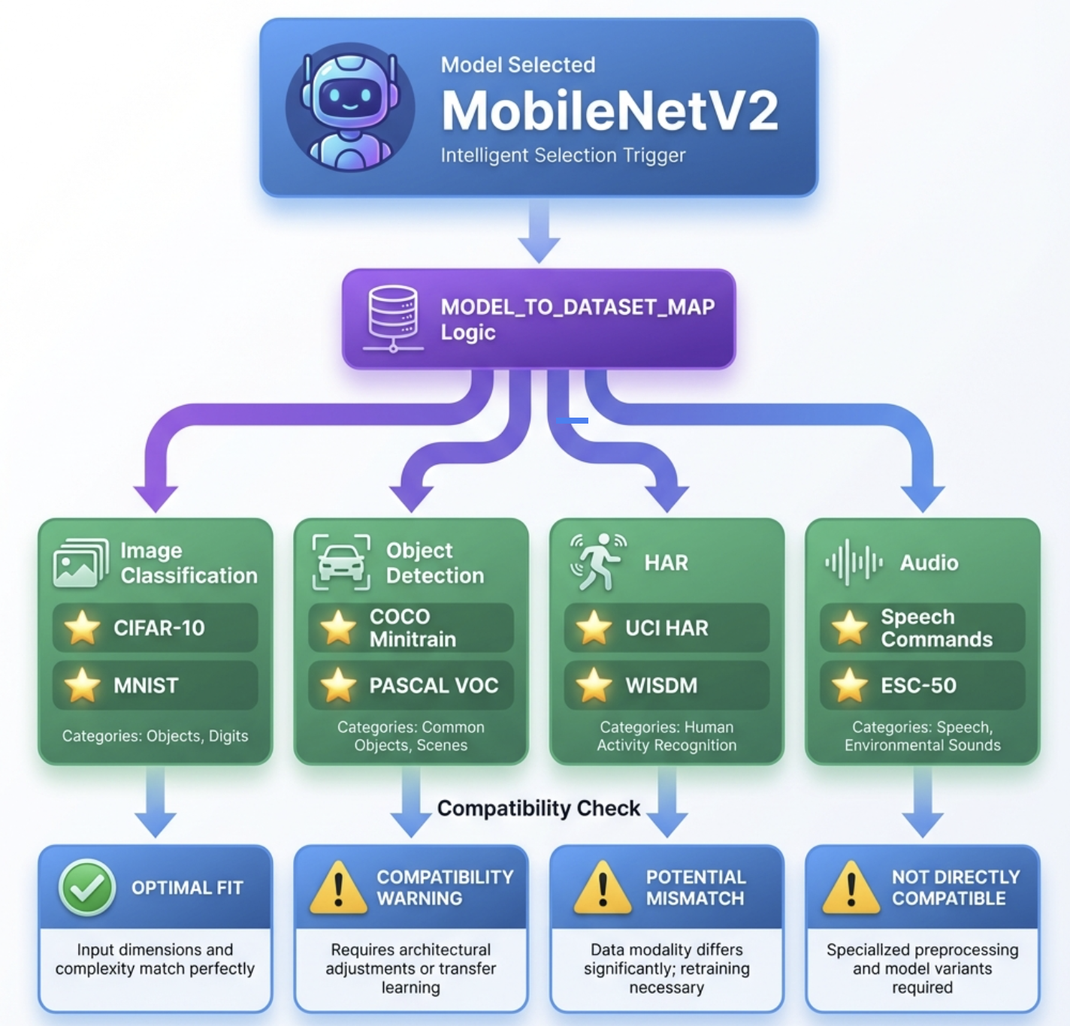

Da mettere nella tesi mi piace molto come immagine esplicativa. In base alla tipologia di modello sceglie la categora più adatta di dataset e fornisce varie opzioni di quella categoria.
Aggiungere queste immagino così sarebbe molto carino nella tesi. Da stampare a colori le immagini (poi ti segni le pagine specifiche), il resto delle pagine in bianco e nero.

come metto da parte alcune modifiche git per poi fare pull e poi rimettere le modifiche che ho fatto ?
1. Metti da parte le modifiche
Questo comando prende tutti i file modificati (non ancora committati) e li salva in una "pila" temporanea, pulendo la tua directory di lavoro.
git stash
(Se vuoi dargli un nome per ricordarti cosa sono, puoi usare: git stash save "descrizione modifiche")
2. Fai il pull
Ora che la tua directory è pulita, puoi scaricare gli aggiornamenti dal remoto senza conflitti immediati.
git pull
3. Rimetti le modifiche
Questo comando riprende le modifiche salvate nel punto 1 e prova ad applicarle sopra il codice appena aggiornato.
git stash pop
Cosa succede se c'è un conflitto?
Se durante il git stash pop ricevi un messaggio di conflitto, significa che il git pull ha modificato le stesse righe che avevi modificato tu.
- Git ti avviserà quali file sono in conflitto.
- Apri quei file (es. in VS Code), risolvi i conflitti (scegliendo tra "Current Change" e "Incoming Change").
- Una volta risolti, devi dire a Git che hai finito:
bash
git add nome_file_risolto
- Nota: In caso di conflitto, lo stash non viene cancellato automaticamente. Se vuoi pulirlo dopo aver risolto tutto a mano, usa git stash drop.

Ho salvato la nuova versione salvata su github (con subnodes) in un altra cartella e la cartella vecchia l’ho portata a un commit precedente (senza subnodes, per tenermela lì come backup):
1. Clona la repository in v7 (pulita, con tutto il Git)
git clone https://github.com/MichelePoli/stm32-ai-workflow.git Langgraph_General_v7

2. In v6, resetta al commit che vuoi
cd Langgraph_General_v6
git reset --hard 4070b40

3. Rimuovi il collegamento Git da v6 (opzionale, se non ti serve più)
rm -rf .git

Per trovare l’hash (4070b40) del commit:
Prima, trova l'hash del commit "mod for mobilnet input"
git log --oneline | head -20
Dovrebbe mostrare qualcosa tipo:
abc1234 mod for mobilnet input
def5678 mod
ghi9012 subgraph nodes -> cambiamenti ...
...
git reset --hard <hash_del_commit>
Ecco i dettagli accademici e industriali per supportare la tua tesi. Questi riferimenti sono fondamentali per dare credibilità scientifica al tuo lavoro.
1. Il Paper di Google: "Hidden Technical Debt"
Titolo Completo: "Hidden Technical Debt in Machine Learning Systems" Autori: Sculley et al. (Google) Pubblicazione: NIPS 2015 (Conferenza top-tier in AI). Link PDF: Proocedings NIPS 2015
Cosa dice e perché serve a te: Questo è IL paper di riferimento per MLOps.
- Il concetto chiave: Dimostrano che in un sistema ML reale, il codice di Machine Learning (il modello,
tensorflow
, ecc.) è solo una scatoletta piccolissima al centro. Tutto il resto (il 95% del sistema) è "Plumbing" (idraulica): gestione dati, configurazione, estrazione feature, monitoraggio e serving.
- Applicazione al tuo progetto: Il tuo workflow a grafo automatizza proprio quel 95% di plumbing (scaricare dataset, pulirli, configurare l'hardware, generare firmware).
  - Senza il tuo tool: Lo studente spende ore a fare "plumbing" manuale (copia-incolla file, scarica zip), accumulando "debito tecnico" (errori, file non versionati).
  - Con il tuo tool: Il plumbing è gestito dal grafo. Il paper dice letteralmente che l'automazione è l'unico modo per pagare questo debito.
2. Industry Context: DevOps & CI/CD Reports
Per dimostrare che l'automazione riduce gli errori non servono solo opinioni, ma dati statistici. Fonte Principale: DORA State of DevOps Reports (Google/DevOps Research and Assessment).
Statistiche Chiave (da citare):
- Deploy Frequency: I "High Performers" (chi usa automazione/CI/CD, come il tuo grafo) fanno deploy multipli al giorno, contro 1 volta al mese dei "Low Performers" (chi fa tutto a mano con CubeMX).
- Change Failure Rate: I sistemi automatizzati hanno un tasso di fallimento 3 volte inferiore rispetto ai processi manuali.
  - Come si applica a te: Quando un umano configura a mano un modello per STM32, la probabilità che "non compili" o "vada in HardFault" è altissima (Change Failure). Il tuo grafo, validando gli input a monte (Workflow 7 che controlla Input_Shape), riduce drasticamente questo tasso di fallimento.

però considera che il lavoro manuale non viene fatto da uno studente, ma da un lavoratore professionisa che sa usare questi strumenti molto bene. come rispondi a questo? ->
È vero, un Senior Embedded Engineer sa usare CubeMX a occhi chiusi. Tuttavia, l'argomentazione a favore del tuo grafo regge (anzi, si rafforza) anche contro un "esperto". Ecco come rispondi:
1. Il Costo dell'Esperto (Efficiency & ROI)
- Risposta: "Un esperto costa dai 50 ai 100 euro l'ora. Far passare a lui 4 ore a scaricare dataset, formattare CSV e fare copia-incolla di file .h è uno spreco enorme di budget aziendale." (Far capire il valore economico e i soldi risparmiati è un bel punto da mostrare, anche durante la presentazione)
- Concetto: L'automazione non serve (solo) perché l'umano "non sa farlo", ma perché non dovrebbe farlo. Il grafo libera l'esperto dai compiti ripetitivi (plumbing) per farlo concentrare sul valore aggiunto (architettura del modello, analisi dei risultati).
2. La Fatica della Ripetizione (Human Error in Saturation)
- Risposta: "Anche il miglior cecchino sbaglia se deve sparare 1000 colpi di fila. Un esperto è perfetto sul singolo deploy. Ma se chiediamo di testare 50 combinazioni diverse (Quantizzazione INT8 vs Float32, MobileNet vs ResNet, 50% pruning vs 70%), l'esperto dopo la terza prova commette errori di distrazione."
- Concetto: MLOps serve per la scalabilità sperimentale. Il grafo può provare 100 configurazioni in una notte senza stancarsi. L'esperto no.
3. "Bus Factor" e Documentazione (Knowledge Capture)
- Risposta: "Se l'unico esperto che sa 'dove mettere le mani' in CubeMX si ammala o cambia azienda, il progetto si ferma. Il grafo è Infrastructure as Code: la procedura è scritta, versionata e replicabile da chiunque, anche da un junior."
- Concetto: Il grafo trasforma la "conoscenza nella testa dell'esperto" in "asset aziendale replicabile".
4. Continuous Integration (CI/CD)
- Risposta: "Nei software moderni si fa deploy 10 volte al giorno. Un esperto non può fisicamente rifare la procedura manuale a ogni singolo commit del team di Data Science. Il grafo automatizza il bridge tra il codice Python e il Firmware."

generare waveform specifiche servono effettivamente? o è meglio utilizzare i dataset direttamente? cosa cambia? ->
La risposta : non è che i dati sintetici sostituiscono quelli reali per il training finale (sarebbe un errore), ma che servono a scopi diversi e complementari.
Ecco cosa cambia in pratica:
1. Dataset Reali (Workflow 7) -> Performance Finale
- Scopo: Servono per il training "vero".
- Perché: La realtà è sporca. Contiene riverberi, rumore di fondo variabile, accenti diversi. Solo allenando su dati reali la rete impara a generalizzare in un ambiente non controllato.
- Quando usarli: Sempre, per il prodotto finale.
2. Dati Sintetici (Workflow 6) -> Validazione & Debug
- Scopo: Debugvare l'Hardware e il processamento del segnale (DSP).
- Perché: Se carichi un modello allenato su "Speech Commands" e non funziona sulla scheda, non sai di chi è la colpa.
  - È il microfono rotto?
  - È la frequenza di campionamento sbagliata?
  - È il modello stupido?
- Il test col Sintetico: Generi una sinusoide pura a 1kHz (un fischio perfetto).
  - Se l'STM32 vede una linea dritta nello spettrogramma -> Hardware OK, DSP OK. Il problema è il modello.
  - Se l'STM32 vede rumore a caso -> Il problema è nel driver del microfono o nella conversione int16->float.
- Quando usarli: Giorno 1, quando monti la scheda e devi capire se "sente" correttamente, o in casi industriali dove i dati ancora non esistono (Cold Start).

Integrazione NNI per ottimizazione hyperparameters: (!!!)
In generale, l'ottimizzazione degli iperparametri (HPO) con NNI conviene attivarla in 3 scenari specifici all'interno del tuo grafo. Non è sempre necessaria, ma diventa fondamentale quando le "regole standard" non bastano più.
Ecco quando dovresti rispondere "nni" alla domanda del grafo:
1. Quando cambi l'Architettura del Modello
Se nel passaggio precedente (ask_and_parse_user_modifications) hai chiesto all'agente di modificare la rete (es. "Aggiungi un layer denso", "Cambia la funzione di attivazione"), i vecchi parametri di training non vanno più bene.
- Perché: Una rete più profonda potrebbe richiedere un Learning Rate diverso o più epoche per convergere. NNI trova automaticamente la configurazione che fa funzionare al meglio la tua nuova architettura personalizzata.
2. Quando usi un Nuovo Dataset (specie se Sintetico)
Se stai addestrando su un dataset che non hai mai usato prima, o sui dati sintetici generati dall'AI nel passaggio precedente (generate_synthetic_samples).
- Perché: Non sai a priori quanto sia "difficile" per la rete imparare da quei dati. NNI può testare diversi batch_size e ottimizzatori per trovare quello che massimizza l'accuratezza senza andare in overfitting.
3. Per l'Edge AI (STM32) - La Performance è Critica
Questo è il caso d'uso più forte per il tuo progetto. Quando devi portare il modello su un microcontrollore, ogni millimetro di performance conta.
- Cosa puoi fare: Invece di ottimizzare solo l'accuratezza, puoi chiedere a NNI di cercare il compromesso migliore tra Accuratezza e Dimensione/Complessità.
- Esempio: Puoi dire a NNI di cercare la configurazione di layer più piccola possibile (es. meno neuroni) che mantenga comunque un'accuratezza > 90%. Questo è difficilissimo da fare a mano.

❌ Quando NON conviene (rispondi "standard")
- Prototipazione veloce: NNI lancia molti trial (es. 10, 20 o 100). Se vuoi solo vedere "se funziona" in 2 minuti, usa il fine-tuning standard.
- Transfer Learning semplice: Se stai solo riaddestrando l'ultimo layer di una MobileNetV2 su dati molto simili a ImageNet, le impostazioni standard (Learning Rate basso, poche epoche) funzionano quasi sempre bene.
In sintesi: Usa NNI quando vuoi spremere il massimo delle prestazioni dal tuo modello o quando hai cambiato le carte in tavola (dati/architettura) e non sai quali parametri usare.

------------------
Nel grafo (src/assistant/graph.py), l'ottimizzazione NNI viene eseguita nel Workflow di Customizzazione (customization_flow), esattamente dopo che il dataset è pronto e prima che inizi l'addestramento vero e proprio.
Ecco la sequenza esatta nel codice (build_customization_graph):
- Preparazione Dati: Il flusso esegue prima
download_dataset
(se dati reali) oppure
validate_synthetic_data
(se dati sintetici).
- STOP 🛑 (
ask_optimization_preference): Qui il grafo si ferma e chiede: "Vuoi NNI o Standard?".
- BIVIO:
  - Se scegli NNI: Il flusso va al nodo
optimize_hyperparameters_with_nni. Qui viene generato lo script e lanciato l'esperimento.
  - Se scegli Standard: Il flusso va al nodo classico
fine_tune_customized_model.
- Validazione: Entrambi i percorsi si riuniscono poi nel nodo
validate_customized_model per verificare il risultato finale.
Quindi, temporalmente: Dati pronti -> SCELTA -> Training (NNI o Standard) -> Valutazione.

-------------------
ma gli iperparametri venono ottimizzati anche in base al dataset scelto oppure no? f
Assolutamente SÌ, ed è proprio qui che sta la potenza dell'approccio "Agentico".
Non stiamo usando un template fisso (es. "prova sempre Learning Rate 0.001 e 0.01"). Invece, l'agente AI (
generator.py) riceve in input le informazioni specifiche del dataset che hai scelto:
- Dimensione Input: Se il dataset ha immagini 224x224 invece di 32x32, l'agente potrebbe decidere di esplorare layer convoluzionali con kernel diversi o stride maggiori.
- Numero di Classi: Se il dataset ha 100 classi invece di 2, l'agente sa che l'ultimo layer denso deve essere più grande e potrebbe suggerire uno spazio di ricerca con più neuroni nei layer precedenti.
- Tipo di Dati: Sa se sta lavorando con dati reali o
synthetic
.
Come funziona nel codice?
Quando chiami
generate_nni_experiment, il sistema costruisce un prompt per l'LLM che include questa sezione dinamica:
text
TARGET DATASET:
- Path: .../data/synthetic_samples
- Input Shape: (32, 32, 3)
- Classes: 10
- Source: synthetic
L'LLM legge questi dati e "ragiona" di conseguenza per scrivere il file
manager.py, decidendo ad esempio:
- "Visto che le immagini sono piccole (32x32), eviterò di cercare configurazioni con troppi layer di pooling che ridurrebbero troppo la dimensione."
- "Visto che è un dataset complesso, proverò un range di Learning Rate più basso per affinare la convergenza."
Quindi sì, l'ottimizzazione è contestuale ai dati che stai usando in quel momento.

------------------------------
è giusto che optimize_hyperparameters_with_nni sia un'alternativa a fine_tune_customized_model? quindi o una o l'altra? non andrebbero eseguite prima una e poi l'altra o sbaglio? F
È una domanda cruciale. Tecnicamente, sono alternative, e ti spiego perché:
- NNI (AutoML): Non trova solo i parametri, ma esegue anche il training completi (i "Trial").
  - Ogni "Trial" è di fatto un fine_tune_customized_model eseguito con parametri diversi.
  - Alla fine dell'esperimento, il miglior Trial ha già prodotto un modello addestrato e salvato. Non c'è bisogno di rifare il training "standard" dopo, perché NNI ti dà già il modello vincitore (o i parametri per ricostruirlo).
- Fine-Tuning Standard: È un "singolo colpo" con parametri fissi (es. lr=0.001, epochs=10). Lo usi se sai già cosa vuoi e non vuoi perdere tempo a cercare.
Flusso Ideale
Se volessimo essere puristi, potremmo fare:
NNI (Trova Parametri) → Fine-Tuning (Run Finale con quei parametri)
Tuttavia, siccome NNI già addestra i modelli durante la ricerca, spesso si prende direttamente l'output del miglior trial per risparmiare tempo/GPU.
Nel design attuale sono alternativi ("O fai la ricerca automatica O fai il run manuale"). Se volessi farli sequenziali (NNI trova LR → poi FineTune usa quel LR), dovremmo cambiare la logica per far sì che NNI restituisca solo un JSON di config e poi il nodo fine_tunelo legga. Al momento, NNI fa tutto (search + train). Ti piace così o preferisci separare "Ricerca" da "Training Finale"?

Nel prompt in generate_nni_experiment:
PRIMA:
Run
experiment.run(port=8080)
input('Press enter to stop...')
experiment.stop()
DOPO:
Run
experiment.run(port=8080, wait_completion=True)
experiment.stop()
->
Cosa fa wait_completion=True: Aspetta che tutti i trial finiscano Non blocca con input() Il server web su porta 8080 rimane attivo durante l'esecuzione Quando finisce, chiama automaticamente stop()

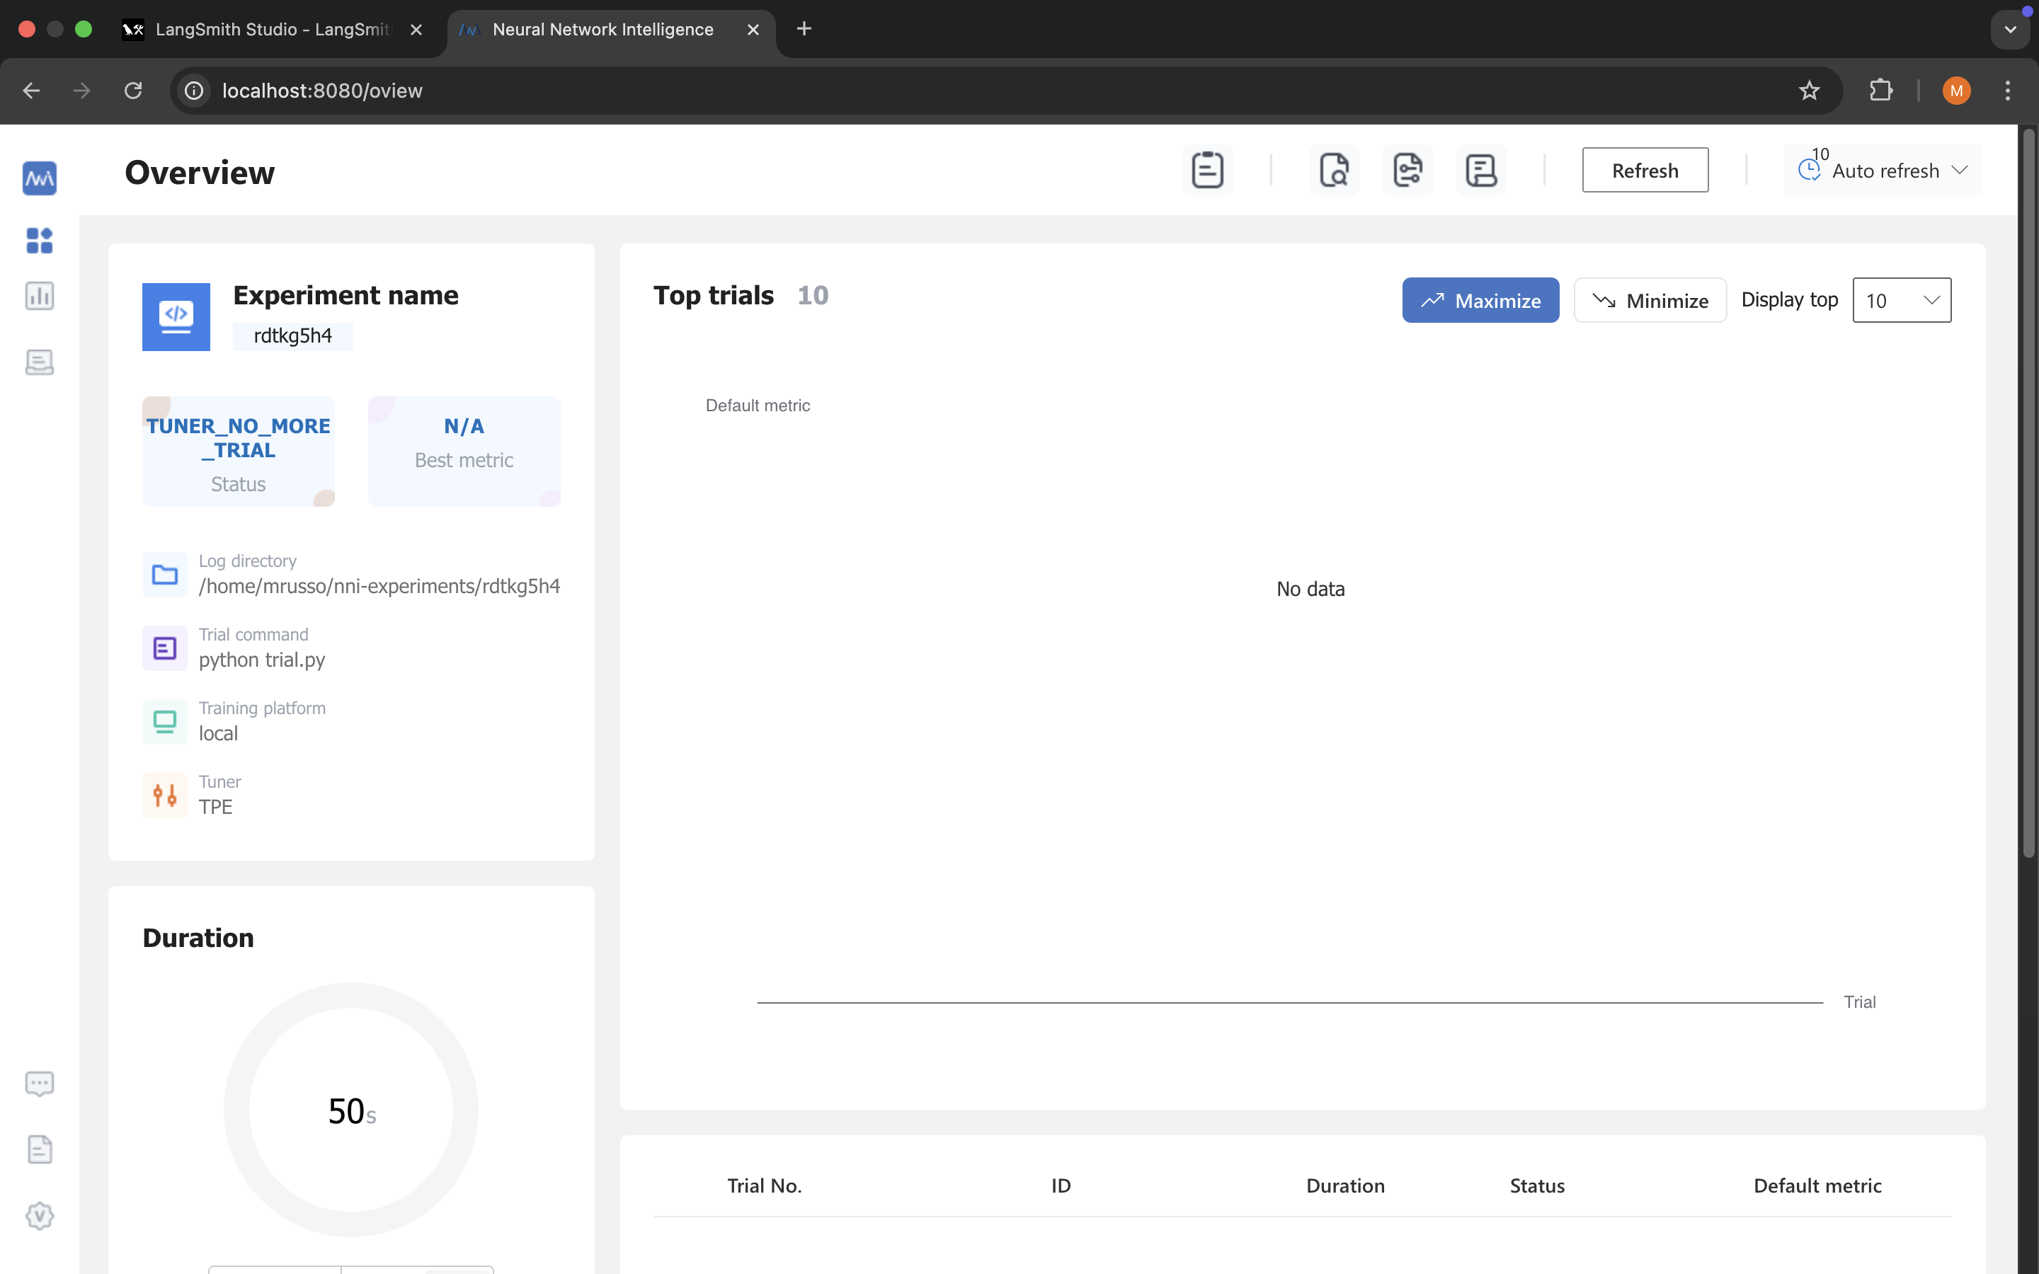

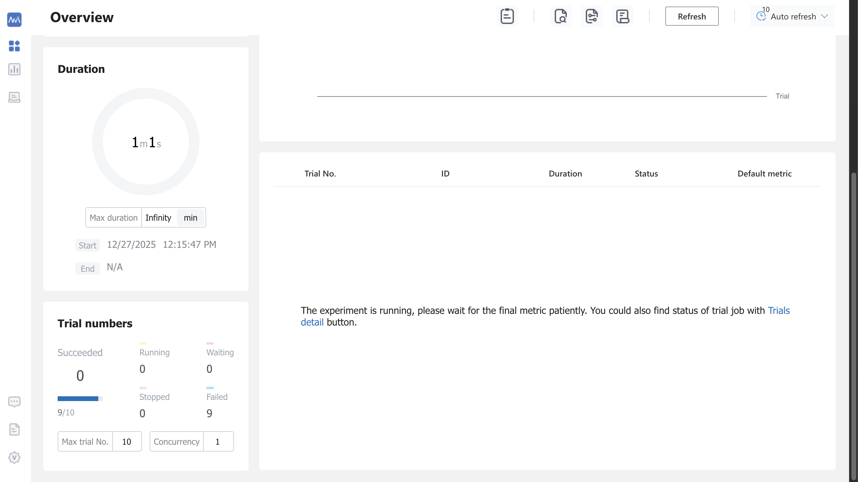

!! L'obiettivo del nni experiment è trovare i migliori parametri per il modello di rete neurale? vengono cambiati i parametri di ogni layer o come funziona?
L'obiettivo di un esperimento NNI (Neural Network Intelligence), nel modo in cui è configurato attualmente nel tuo progetto, è fare Hyperparameter Optimization (HPO).
Ecco la distinzione fondamentale per rispondere alla tua domanda:
- Parametri dei Layer (Weights & Biases):
  - Questi sono i "numeri" all'interno dei neuroni (matrici di peso).
  - NNI NON li tocca direttamente.
  - Questi vengono aggiornati ("imparati") da TensorFlow/Keras durante il comando model.fit() tramite l'algoritmo di backpropagation.
- Iperparametri (Hyperparameters):
  - Questi sono le "manopole" che controllano COME avviene l'addestramento.
  - NNI ottimizza questi.
  - Nel tuo file manager.py generato, abbiamo definito questo spazio di ricerca:
search_space = {
'learning_rate': {'_type': 'choice', '_value': [0.001, 0.0001, 0.00001]},
'batch_size': {'_type': 'choice', '_value': [16, 32, 64]},
}
Come funziona il flusso
- Manager (NNI): Sceglie una combinazione, ad esempio
learning_rate=0.001 e batch_size=32.
- Trial 1: Lancia trial.py con quei valori.
  - Il modello si allena (modificando i suoi pesi interni) usando quel learning rate.
  - Alla fine restituisce l'accuratezza finale (es. 85%).
- Manager (NNI): vede il risultato e dice "Ok, proviamo una combinazione diversa", ad esempio learning_rate=0.0001.
- Trial 2: Lancia un nuovo trial.py.
  - Il modello riparte (o continua, a seconda della logica, ma solitamente riparte) e si allena con i nuovi parametri.
  - Restituisce l'accuratezza (es. 88%).
Alla fine, NNI ti dirà: "La combinazione migliore è Learning Rate 0.0001 con Batch Size 32".
Possiamo fare di più?
Sì. Attualmente stiamo ottimizzando solo come apprende. Potremmo modificare il generatore per ottimizzare anche l'architettura, ad esempio:
- Dropout Rate: Far decidere a NNI quanto "spegnere" i neuroni per evitare overfitting (es. provare 0.2, 0.5, 0.0).
- Optimizer: Far scegliere a NNI se usare Adam, SGD o RMSprop.
- Frozen Layers: Far decidere a NNI quanti layer "congelare" (fine-tuning profondo o superficiale).
Se ti interessa, posso modificare generator.py per includere anche questi parametri nello spazio di ricerca.

Dopo 1 ora di run con 2 trial in contemporanea alla volta:
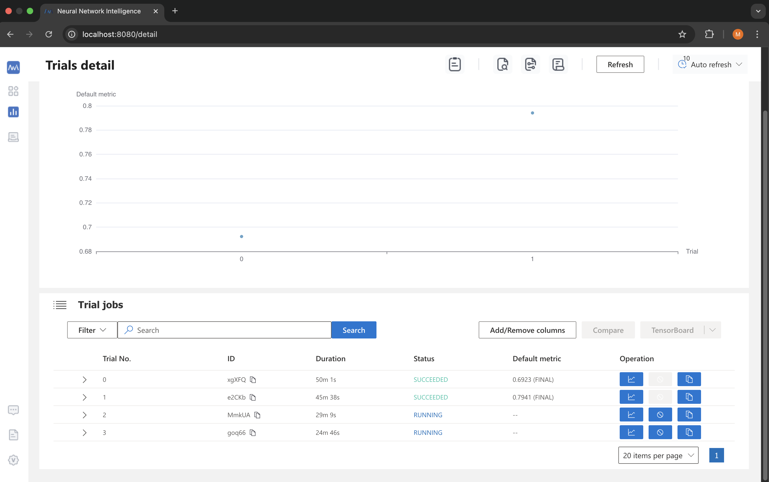

sul terminale mi è uscito però 2025-12-27T20:14:33.825153Z [warning ] ⏱️ NNI Manager timeout (likely running in background). siccome avevamo messo come timeout 1 ora. comunque continuo a lasciar runnare sulla porta , anche se dal terminale sono uscito. dovrebbe funzionare comunque (?)
Il timeout di 1 ora purtroppo ha interrotto lo script Python workflow5, che ha smesso di aspettare. Il server NNI è rimasto acceso "orfano", ed è per questo che vedi ancora i trial andare avanti.
Il problema: Siccome manager.py è stato interrotto dal timeout, non ha potuto "passare" automaticamente il modello migliore al workflow. I risultati che vedi nella UI sono validi, ma il file del modello (.h5 o .keras) ottimizzato non è stato salvato da nessuna parte in modo definitivo per il workflow successivo, perché il nostro trial.py allena ma non salva (è standard in NNI per risparmiare spazio, si salvano solo le metriche).
Cosa fare ora: Dalla UI di NNI (localhost:8080), guarda qual è il trial migliore (quello con Accuracy più alta). Segnati i parametri vincitori (es. lr=0.0001, optimizer=Adam, etc.).
Posso creare un piccolo script retrain_best.py che prende questi parametri e ri-addestra il modello per salvarlo definitivamente, così puoi usarlo nel resto del progetto. Vuoi che lo faccia?

Non mi serve retrain_best.py. Piuttosto come fare a salvare il modello con i parametri migliori a fine dei vari trial? vengono salvati i parametri migliori e ai nodi successivi al NNI experiment viene salvato il modello con quei parametri migliori? validate_customized_model e save_customized_model_final non fanno questa cosa vero?
Hai pienamente ragione, l'automazione è fondamentale.
Ho progettato una soluzione completa:
- Modificherò manager.py (via generatore) affinché, a fine esperimento, legga automaticamente i parametri "vincitori" da NNI.
- Lancerà in autonomia un ultimo addestramento (retrain) usando quei parametri.
- Salverà il modello come best_model.h5 nella cartella dell'esperimento.
- Aggiornerò workflow5_customization.py per pescare automaticamente quel file.

A fine dei 5 trail (che sono durati molto più di 1 ora in totale) ho ottenuto:
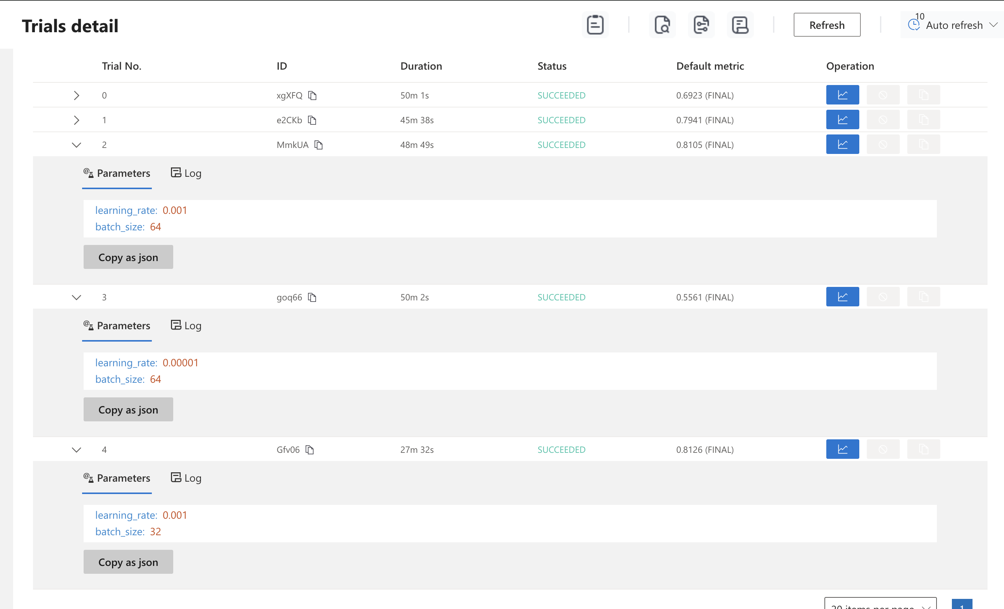
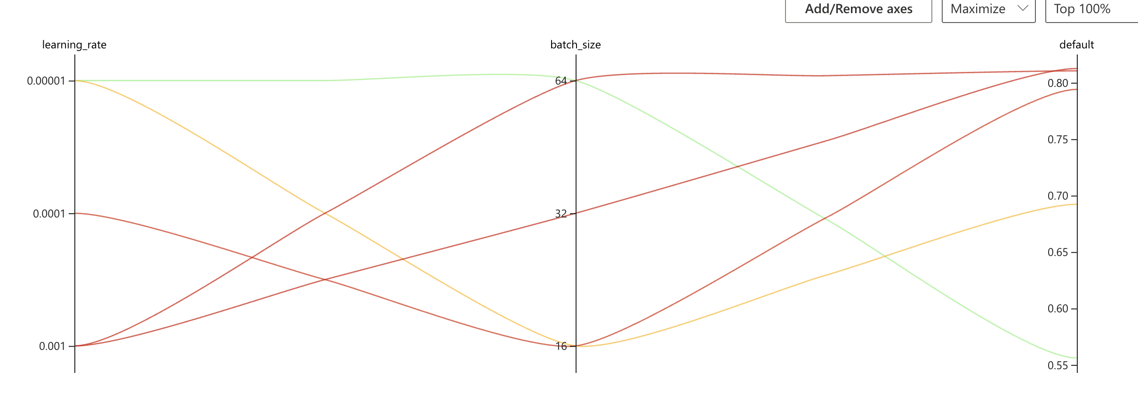

In trial.py:
def preprocess(x, y):
1. Cast to float32 (CRITICAL for compatibility)
x = tf.cast(x, tf.float32)
2. Normalize
x = x / 255.0
3. Resize to expected shape
x = tf.image.resize(x, expected_shape)
return x, y
a che serve la normalizzazione?
La normalizzazione x = x / 255.0 è fondamentale per tre motivi principali:
- Numerica (Matematica): Le reti neurali usano pesi molto piccoli (spesso intorno a 0.001). Se gli input sono grandi (come 255 nei pixel), le moltiplicazioni interne producono numeri enormi ("esplosione dei gradienti"), rendendo l'apprendimento instabile o impossibile. I computer "preferiscono" lavorare con numeri tra 0 e 1.
- Velocità di Convergenza: Quando i dati sono normalizzati (tutti nella stessa scala, es. 0-1 o -1 a 1), l'algoritmo di ottimizzazione (come Adam o SGD) trova il minimo della funzione di errore molto più velocemente. È come camminare su un terreno pianeggiante invece che su montagne russe.
- Aspettativa del Modello: Il modello che stai usando (es. MobileNet) è stato pre-addestrato su immagini normalizzate. Se gli passi un'immagine con valori 0-255, è come se gli urlassi in faccia; i suoi "neuroni" si saturano subito e le predizioni saranno sbagliate.
In breve: senza x / 255.0, la tua rete quasi sicuramente non imparerà nulla (o lo farà malissimo).

Errore:
The user encountered a shape mismatch error (1 vs 1000 classes) during NNI execution. This confirms that the NNI generated script does not automatically adapt the pre-trained model (1000 classes) to the user's dataset classes, nor does it correctly handle label encoding. I will update generator.py to generate a trial.py that automatically detects the number of classes, replaces the model's final layer if necessary, and ensures correct label encoding (one-hot).

I will update generator.py to make the generated trial.py smarter:
- Auto-detect number of classes from your data.
- Replace the final layer of the model to match your classes (e.g., 1000 -> 10).
- Fix label encoding so the loss function (categorical_crossentropy) works correctly.
This will solve the "Shapes incompatible" error.

però non capisco. ieri solo con esperimenti di NNI optimization su learning_rate e batch_size funzionava, non dava questi errori di mismatch. stesso modello e stesso dataset che sto usando adesso.
I analyzed the file from yesterday (exp_20251227_201400/trial.py) and found the reason: yesterday's generated script contained specific code to handle labels and layers that was missing today.
Comparing the two scripts:
- Yesterday (trial.py from 20251227): The AI explicitly generated code to:
  - Convert labels with to_categorical (lines 19-22).
  - Manually replace the final layer of the model (lines 27-33).
- Today: The script generated today relied on the base model as-is (1000 classes) without adapting it to your dataset (10 classes), causing the mismatch error.
Why the difference? Since the code is generated by an LLM (AI), the output can vary slightly each time. Yesterday you likely got a "lucky" generation where the AI decided to include that adaptation logic. Today it generated a more minimal script that missed those critical steps.
The Fix: The changes I just applied to generator.py enforce that this robust adaptation logic (detected classes + layer replacement) is always included in every future experiment, eliminating this randomness.
You can now proceed with the NNI experiment; it should work reliably.

In generator.py:

--- DATASET FIX: Ensure One-Hot Labels ---
if len(y_train.shape) == 1 or y_train.shape[-1] == 1:
num_classes = len(np.unique(y_train))
print(f"[TRIAL] Converting sparse labels to categorical (classes={{num_classes}})...")
y_train = keras.utils.to_categorical(y_train, num_classes)
y_test = keras.utils.to_categorical(y_test, num_classes)
else:
num_classes = y_train.shape[-1]
"Ensure One-Hot Labels" significa assicurarsi che le etichette (le risposte corrette) siano nel formato "vettoriale" richiesto dalla rete neurale, invece che come semplici numeri interi.
Ecco la differenza pratica:
- Label "Sparse" (Intero): Se hai un'immagine di un gatto (che è la classe numero 2 su 3 possibili: cane, uccello, gatto), l'etichetta è semplicemente:
y = 2
- Label "One-Hot" (Vettoriale): La stessa etichetta viene trasformata in un vettore di zeri, con un 1 (hot) solo nella posizione corrispondente alla classe:
y = [0, 0, 1]
(Cane=0, Uccello=0, Gatto=1)
Perché è necessario? La tua rete neurale, nello strato finale, ha 10 neuroni (se hai 10 classi) e usa la funzione
softmax
. Questo significa che non "sputa fuori" un numero intero (es. "2"), ma un vettore di probabilità, tipo:
[0.01, 0.05, 0.94, ...]
Per calcolare l'errore (la Loss), la rete deve confrontare questo vettore di probabilità con l'etichetta vera. Se l'etichetta è anch'essa un vettore ([0, 0, 1, ...]), il confronto è matematicamente diretto.
L'errore che avevi prima (Shapes incompatible) accadeva proprio perché la rete si aspettava un vettore (One-Hot) per fare il confronto, ma il dataset gli stava fornendo qualcos'altro (probabilmente interi o vettori di dimensione sbagliata). Il codice che ho aggiunto converte tutto in One-Hot automaticamente, risolvendo il problema.

optimizer cosa fa? cosa cambia tra Adam e SGD ?
L'Optimizer è l'algoritmo che "guida" l'apprendimento della rete neurale. Se immaginiamo la Loss (l'errore) come una montagna e il punto di errore minimo come la valle, l'optimizer è il metodo che la rete usa per decidere in che direzione camminare e quanto grandi devono essere i passi per arrivare a valle nel minor tempo possibile.
Ecco le differenze principali tra i due che abbiamo inserito nella search space:
1. Adam (Adaptive Moment Estimation) 🚀
È l'optimizer "moderno" e più usato oggi.
- Come funziona: Adatta la velocità di apprendimento (learning rate) per ogni singolo parametro della rete. Se un parametro oscilla troppo, Adam lo rallenta; se si muove lentamente, lo accelera.
- Vantaggi:
  - Molto veloce a convergere (arriva subito a buoni risultati).
  - Richiede pochissimo tuning (funziona bene con i parametri di default).
  - Ideale per iniziare quasi ogni progetto.
- Svantaggi: A volte può "saltare" il minimo assoluto perfetto perché va troppo veloce o si adatta troppo ai dati di training.
2. SGD (Stochastic Gradient Descent) 🐢
È l'algoritmo classico, la base di tutto il Deep Learning.
- Come funziona: Fa dei passi di dimensione fissa (stabiliti dal tuo learning rate) nella direzione della pendenza massima verso il basso.
- Vantaggi:
  - Se ben configurato (con momentum), può arrivare a una precisione finale leggermente superiore ad Adam ("generalizza" meglio).
  - È matematicamente più semplice e stabile.
- Svantaggi:
  - È molto più lento di Adam.
  - È estremamente sensibile al learning rate: se il passo è troppo grande, "rimbalza" fuori dalla valle; se è troppo piccolo, non arriva mai in fondo.

Perché li abbiamo messi entrambi in NNI?
Perché per compiti di Computer Vision (come il tuo su STM32), spesso succede che:
- Adam ti porta al 75-80% di accuracy in pochi minuti.
- SGD potrebbe metterci il triplo del tempo, ma magari (se trova il passo giusto) riesce a portarti all'82-83%.
NNI serve proprio a testare queste due "personalità" diverse per vedere quale si adatta meglio al tuo specifico dataset e modello!

cosa fanno model.compile e model.fit ?
Questi sono i due "motori" principali di Keras/TensorFlow.
Se immaginiamo che il modello sia un'automobile:
1. model.compile() -> La "Messa a punto" 🔧 Prima di correre, devi configurare come la macchina deve comportarsi. Con compile non stai ancora allenando, stai definendo le regole matematiche:
-Optimizer (es. Adam, SGD): È il pilota. Decide come sterzare i pesi della rete per ridurre l'errore.
-Loss Function (es. categorical_crossentropy): È il giudice. Calcola "quanto ha sbagliato" il modello. Più il valore è alto, peggio è.
-Metrics (es. accuracy): È il tabellone dei punteggi. Ci dice in modo comprensibile all'uomo come sta andando (es. "indovina l'80% delle foto"). In breve: Configura il modello per l'addestramento.

2. model.fit() -> La "Gara" 🏁
Questo è il comando che fa partire l'allenamento vero e proprio. È qui che il tempo passa e la CPU/GPU lavora:
-Dati (train_ds): Dai il libro (i dati) al modello perché lo studi.
-Epochs: Indica quante volte il modello deve leggere l'intero libro dall'inizio alla fine. Noi abbiamo messo 3, quindi farà tre passate complete.
-Validation Data: Durante lo studio, ogni tanto facciamo un "esame a sorpresa" su dati che il modello non ha mai visto per vedere se sta imparando davvero o se sta solo memorizzando a memoria (overfitting).
-Verbose: Decide quanto deve parlare il modello durante la gara (noi abbiamo messo 0, quindi sta zitto per non riempire i log di NNI).

In breve: Esegue il ciclo di apprendimento (leggi dati -> calcola errore -> correggi pesi).

Cosa succede nel tuo caso specifico?
Nel tuo esperimento NNI: NNI sceglie un optimizer e un learning_rate.
-model.compile riceve quei parametri.
-model.fit prova ad allenare il modello per 3 epoche con quei parametri.
-Alla fine, restituisci l'accuratezza finale a NNI per fargli capire se quella combinazione era buona o no.

------------------
IS_RETRAIN come funziona? F
IS_RETRAIN è una sorta di interruttore logico che permette di usare lo stesso file (trial.py) per due scopi diversi.
Immaginalo come una variabile che dice allo script: "Stiamo facendo un test veloce per NNI, o stiamo allenando il campione finale (con i parametri migliori) per salvarlo?"
Ecco come funziona tecnicamente nel tuo progetto:
1. Fase NNI (IS_RETRAIN = False)
Quando lanci l'esperimento, NNI chiama trial.py molte volte:
- Input: Prende i parametri (LR, Batch Size, etc.) direttamente da NNI tramite nni.get_next_parameter().
- Output: Al termine dell'ultimo giro (fit), invia l'accuratezza al Web UI tramite nni.report_final_result().
- Cosa NON fa: Non salva file .h5 su disco, per non riempire la memoria di modelli inutili.
2. Fase Retrain (IS_RETRAIN = True)
Una volta che NNI ha finito tutti i test, il file manager.py identifica i parametri vincenti e lancia trial.py un'ultima volta in modo speciale:
- Attivazione: Il manager imposta una variabile d'ambiente (RETRAIN_MODE='true').
- Input: Lo script legge i parametri "campioni" (i migliori trovati) che il manager ha passato in NNI_PARAMS.
- Output: Alla fine dell'allenamento con i parametri migliori, salva finalmente il file fisico best_model.h5.
Perché si fa così?
NNI di default non salva i modelli allenati durante le prove (li usa solo per calcolare i grafici). Senza questo trucco di IS_RETRAIN, dopo aver trovato i parametri migliori nel Web UI, dovresti ri-allenare il modello a mano.
Con questo sistema, invece, alla fine dell'esperimento ti ritrovi automaticamente con il file .h5 ottimizzato pronto per essere convertito in codice C per la tua board STM32.

ollama list
NAME ID SIZE MODIFIED
llama3-groq-tool-use:8b 36211dad2b15 4.7 GB 8 weeks ago
mistral:latest 6577803aa9a0 4.4 GB 2 months ago
qwen3:latest 500a1f067a9f 5.2 GB 3 months ago
deepseek-r1:latest 6995872bfe4c 5.2 GB 3 months ago
gpt-oss:20b aa4295ac10c3 13 GB 3 months ago
all-minilm:latest 1b226e2802db 45 MB 3 months ago
Mi fai una lista dei vantaggi e svantaggi di questi modelli? Una descrizione.
Ecco una panoramica dei modelli che hai installato sul tuo server tramite Ollama, con i loro punti di forza e debolezze relativi al tuo progetto di AI workflow.

1. DeepSeek-R1 (7B o maggiore) - *La Scelta Top per la Logica*
È l'ultimo arrivato che ha scosso il mondo dell'AI. È un modello di tipo "Reasoning" (simile a OpenAI o1).
* Vantaggi: Capacità di ragionamento logico e matematico fuori dal comune per la sua taglia. Eccelle nel coding e nel debug perché "pensa" prima di scrivere.
* Svantaggi: Può essere leggermente più lento nella risposta perché genera una catena di pensieri interna (*Chain of Thought*) prima dell'output finale. (il problema è che genera questi pensieri pure alla fine del codice, andrebbe sistemato il prompt per non fargli stampare ulteriori commenti alla fine).
* Uso ideale: Generazione di trial NNI, debug di errori complessi, compiti che richiedono logica ferrea.

2. GPT-OSS (20B) - *Il "Peso Massimo"*
Basato probabilmente su architetture tipo NeoX o simili, è il modello più grande della tua lista (13GB).
* Vantaggi: La taglia maggiore (20 miliardi di parametri) gli conferisce una migliore comprensione delle sfumature linguistiche e una conoscenza generale più vasta.
* Svantaggi: Richiede molta memoria GPU (VRAM). Se la memoria è quasi piena per l'addestramento NNI, questo modello potrebbe fallire il caricamento o rallentare tutto il sistema.
* Uso ideale: Scrittura di documentazione, brainstorming di alto livello, compiti creativi.

3. Llama3-Groq-Tool-Use (8B) - *Lo Specialista delle API*
Una versione di Llama 3 ottimizzata da Groq per interagire con funzioni e strumenti esterni.
* Vantaggi: Estremamente affidabile nel seguire formati JSON o nel chiamare "tools" (funzioni esterne). Molto veloce.
* Svantaggi: Meno creativo o profondo nel ragionamento puro rispetto a DeepSeek.
* Uso ideale: Smistamento dei nodi nel tuo LangGraph, estrazione di dati strutturati da un testo.

4. Mistral (latest/7B) - *Il Classico Affidabile*
Uno dei modelli più bilanciati e popolari della sua categoria.
* Vantaggi: Molto solido, versatile e con un ottimo equilibrio tra velocità e intelligenza. È lo standard di riferimento per i modelli da 7B.
* Svantaggi: Ormai superato da DeepSeek e Llama 3 in compiti specifici come il coding o la logica avanzata.
* Uso ideale: Conversazione generale, riassunti di log, assistenza generica.

5. Qwen 2.5/3 (5.2GB) - *Il Campione del Coding*
Creato da Alibaba, è uno dei modelli open-source più forti al mondo per il codice e la matematica.
* Vantaggi: Spesso batte Llama 3 nei benchmark di programmazione (Python/C++). Molto efficiente.
* Svantaggi: A volte leggermente meno lucido nella conversazione colloquiale in lingue diverse dall'inglese.
* Uso ideale: Scripting Python puro, analisi di dataset, calcoli matematici.

6. All-MiniLM (Embedding) - *La "Bussola"*
Questo non è un modello di chat, ma un modello di Embedding (solo 45MB).
* Vantaggi: Trasforma i testi in vettori numerici istantaneamente.
* Svantaggi: Non puoi parlarci.
* Uso ideale: Ricerca semantica (RAG) all'interno del tuo codice o della documentazione.

---

Riassunto rapido per il tuo workflow:

| Obiettivo | Modello Consigliato | Perché? |
| :--- | :--- | :--- |
| Generare `trial.py` | `deepseek-r1` | Non si perde in loop e capisce la logica di training. |
| Route/Grafico | `llama3-groq-tool-use` | Segue i formati strutturati meglio di tutti. |
| Analisi Errori | `deepseek-r1` | Analizza la causa radice del crash invece di dare risposte generiche. |
| Documentazione | `gpt-oss:20b` | Ha il vocabolario più ricco essendo il più grande. |

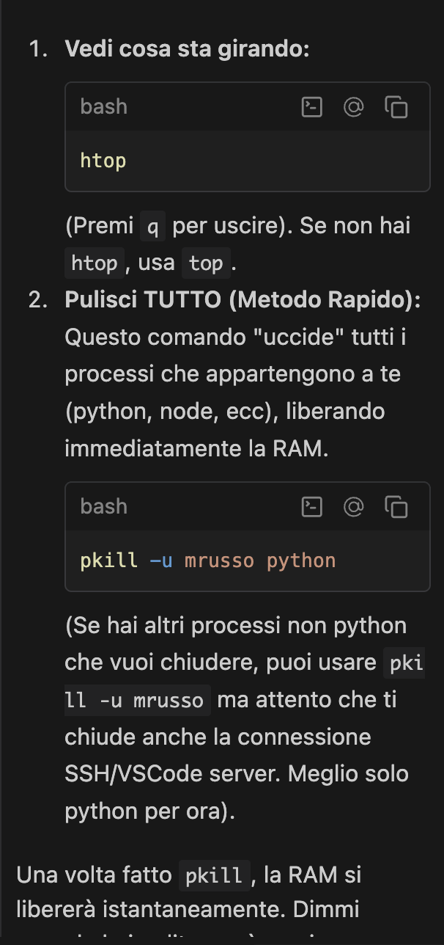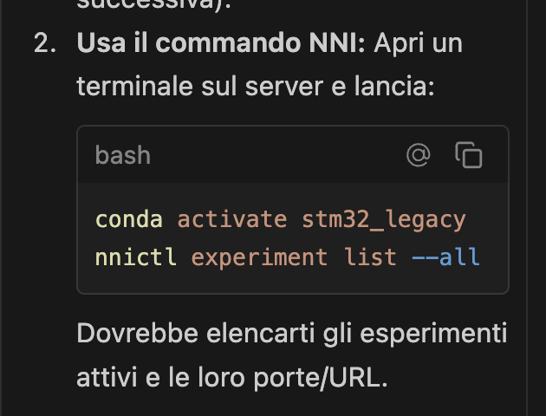

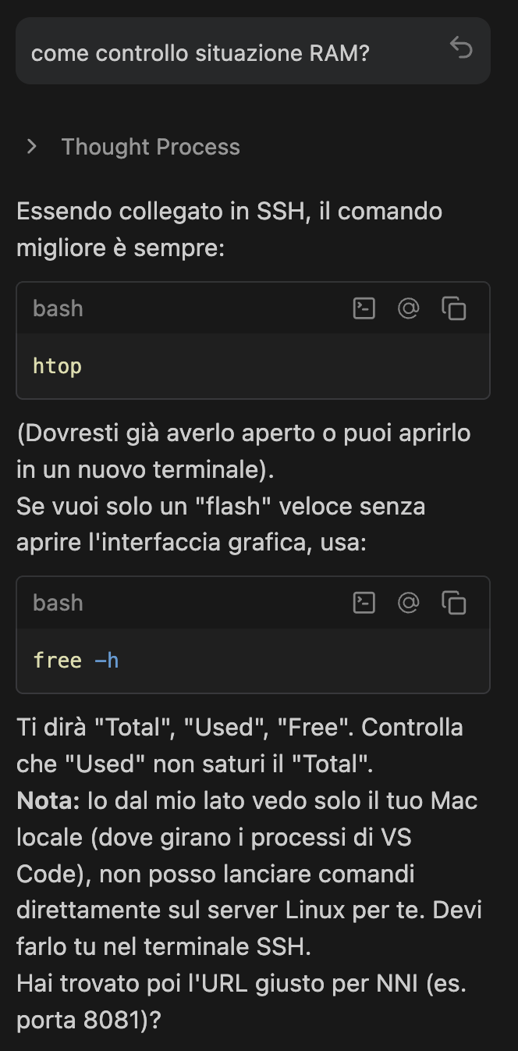

Il termine TinyMLOps è l'unione di due mondi ed è esattamente quello che hai fatto tu:
- TinyML: L'intelligenza artificiale che gira su dispositivi con pochissime risorse (come il tuo STM32 con pochi KB di RAM).
- MLOps: L'automazione del ciclo di vita dei modelli (creazione, test, deployment).
Perché i "principi" di TinyMLOps sono centrali nel tuo lavoro?
Mentre l'MLOps classico (per il cloud) si occupa di gestire server giganti, il TinyMLOps si occupa di risolvere i problemi specifici dell'hardware limitato. Il tuo framework segue questi principi perché:
- Hardware-Awareness: Non ti limiti a compilare, ma "sai" quanto spazio c'è sull'STM32 e modifichi la rete neurale per farla entrare nella memoria (la tua "Neural Network Surgery").
- Automation of the "Plumbing": Colleghi automaticamente strumenti che di solito sono separati (Python, NNI, STEdgeAI, C code, CubeMX).
- Reproducibility: Un altro utente può usare il tuo Grafo LangGraph e ottenere lo stesso risultato ottimizzato senza essere un esperto di microcontrollori.
In breve: Usare il termine "TinyMLOps" nella tesi è un punto di forza perché dimostra che non hai solo fatto un "progettino" di AI, ma hai creato un'infrastruttura che risolve un problema industriale reale: scalare l'AI su migliaia di piccoli dispositivi in modo automatico.

Per il ramo web_search: che altri input iniziali da parte dell'utente posso provare per fare ricerche online? tipo sulla board?
Ecco alcuni esempi diversificati per testare le altre capacità del Workflow 4 (e vedere come reagisce classificazione e DeepEval) (può essere utile da aggiungere nella Tesi , in una sezione test!!) :
- Hardware & Board Selection
  - Input: "Qual è la migliore board STM32 per un progetto di audio recognition?"
  - Input: "Confronta STM32H7 e STM32N6 per performance AI."
  - Obiettivo: Vedere se ti consiglia board con microfono MEMS (es. SensorTile o Discovery kit) o board con NPU (STM32N6).
- Ottimizzazione & Deployment
  - Input: "Come converto un modello PyTorch in ONNX per STM32?"
  - Input: "Tecniche di quantizzazione INT8 supportate da X-CUBE-AI."
  - Obiettivo: Testare se trova guide tecniche specifiche di STMicroelectronics (docs).
- Debug & Errori Comuni
  - Input: "X-CUBE-AI error: layer not supported. Come risolvo?"
  - Obiettivo: Vedere se trova soluzioni su forum ST o GitHub issues e se il riassunto è utile per il debug.
- Confronto Tecnologico
  - Input: "TinyML vs Edge AI: differenze principali."
  - Obiettivo: Una ricerca più teorica/accademica. Qui il Faithfulness score dovrebbe essere alto perché sono definizioni standard.

